**基于CAN总线的列车制动控制网络系统设计**

摘 要

随着铁路运输的高速发展，对机车的制动系统的要求也越来越高，所以铁路运输的提高的水平也越来越取决于制动系统的水平，因此对列车制动系统研究就显得非常重要。目前使用较多的制动系统是电控空气制动系统，其制动系统大多数为CCBII微机控制制动系统，国内对其的研究较少，关键核心部分都是靠全盘引进，这对于国内制动系统的发展是个很大限制。

本文以校企合作项目为依托，将CAN现场总线作为系统通信网络引入到CCBII制动机系统，用实时性更强的CAN总线替代复杂不透明的LonWorks总线。本文首先是对CCBII制动机的构成及其工作原理进行详细的介绍，随后对CAN总线的基本原理进行了说明；然后根据CCBII制动机的功能和通信需求提出本设计的系统方案；接着根据CCBII制动机各模块的需求和通信特点设计模块的硬件电路；最后，根据系统设计方案的要求和CCBII制动机的功能设计软件，并进行调试并验证了系统的可行性。

**关键词：**制动系统，CCBII制动机，CAN总线，控制网络

**Design of Train Braking Control Network System Based on CAN Bus**

**ABSTRACT**

With the rapid development of railway transport, the requirements of the locomotive braking system is getting higher and higher. The level of rail transport is also increasingly dependent on the level of the braking system and the research of the train brake system is very important. Many braking systems used now is the electronic control air brake system, most brake systems of which are CCBII computer control braking system. But nowadays domestic researchs on it are only a few, and we still have to introduce the key core part from abroad, which is a big limitation for researching the CCBII brake system.

Based on the cooperation between schools and enterprises, This article introduces CAN field bus into CCBII brake system as system communication network, replacing the complex and intricate LonWorks bus. This paper firstly introduces the constitution and working principle of CCBII brake, and then explains the basic principle of CAN bus. Then, according to the function and communication demand of CCBII brake, the system scheme of this design is put forward. And then design the hardware circuit according to the CCBII brake module requirements and communication characteristics; Finally, according to the system design requirements and CCBII brake function design software, debug and verify the feasibility of the system.

**Key words：**locomotive braking system, CCBII brake, CAN bus, control network

目 录

1 绪 论 1

1.1 课题背景及研究意义 1

1.2 国内外研究现状及发展 1

1.3 本文主要研究内容 2

1.4 本文组织架构 3

2 列车用CCBII制动系统工作原理 4

2.1 CCBII制动系统介绍 4

2.1.1 LCDM机车司机显示模块 5

2.1.2 电子制动阀EBV 5

2.1.3 继电器接口模块RIM 6

2.1.4 集成处理模块IPM 7

2.1.5 电空控制单元EPCU 7

2.2 CCBII制动系统的工作原理 9

2.2.1 自动制动 10

2.2.2 单独制动 14

2.2.3 后备制动 15

3 CAN总线基本原理 17

3.1 现场总线技术 17

3.1.1 现场总线技术概论 17

3.1.2 几种现场总线的比较 18

3.2 CAN总线协议 19

3.2.1 CAN的基本特点 19

3.2.2 CAN的发展前景 20

3.2.3 CAN的分层结构 20

3.2.4 物理层 22

3.2.5 数据链路层 22

3.2.6 传输与滤波 26

3.2.7 错误处理 26

4 基于CAN总线的列车制动控制网络系统方案设计 28

4.1 系统整体组成及其功能分析 28

4.2 网络控制系统总体方案设计 28

4.3 网络通信报文类型及其优先级设计 29

4.3.1各节点优先级划分 29

4.3.2报文类型划分 30

5 基于CAN总线的列车制动控制网络系统硬件设计 32

5.1 硬件设计总体框架 32

5.2 关键器件选型 32

5.2.1 主控芯片选型 32

5.2.2 CAN收发器选型 34

5.2.3 其他元器件选型 35

5.3 硬件电路设计 35

5.3.1 DC-DC电源模块的设计 35

5.3.2 MCU控制模块部分电路设计 36

5.3.3 输入输出模块电路设计 37

6 基于CAN总线的列车制动网络控制系统软件设计 40

6.1 软件总体设计 40

6.2 开发环境介绍 41

6.2.1 MDK Keil C51 41

6.3 节点软件架构和报文定义 41

6.3.1 节点软件架构 41

6.3.2 报文定义 42

6.4 网络通信软件设计 42

6.4.1 主节点通信设计 43

6.4.2 从节点软件设计 44

6.5 调试与结果 49

6.5.1 系统调试平台介绍 49

6.5.2 实验验证 50

7 结论和展望 55

7.1 结论 55

7.2 进一步的工作 55

参考文献 57

谢 辞 59

附录1 EPCU气路图 60

# 1 绪 论

## 1.1 课题背景及研究意义

随着铁路运输的快速发展，我国对铁路运输能力的要求也越来越高，并趋于高速、重载的方向在发展。而目前我国的铁路运输路线和牵引力已经得到了提高，并满足了高速重载运输的要求，但制动性能却没达到理想的要求，而对于铁路运输的高速和重载而言，制动问题都是不得不考虑的问题，机车制动性能如果得不到提高，那么即使铁路线路质量再高，列车牵引力再强，都无法实现高速、重载的目的，因此制动系统的发展是制约铁路运输发展的重要因素。

而制动机按照制动力的操纵控制方式可以分为以人力为制动原动力的手制动机、以压力空气作为制动原动力的空气制动机、以大气为原动力，以改变“真空度”来操纵控制的真空制动机、纯空气制动的自动式空气制动机以及在空气制动机的基础上加装电磁阀等电气控制部件而形成的电控空气制动机。目前电控空气制动机在全世界范围内普遍使用，它能够解决在列车高速或者长编组时空气制动机难以解决的列车前后部制动和缓解作用的一致性以及减轻列车纵向冲击的问题。

空气制动系统按工作原理分为风源系统，辅助管路系统，制动机系统，防滑系统四大部分。其中，制动机系统大多采用CCBII微机控制制动系统，而在CCBII制动机系统中，大多数都使用LonWorks总线，LonWorks现场总线将完成特定功能的各部分智能设备互连起来，是一种典型的实时分布式控制系统。然而目前国内的和谐系列电力机车的国产化程度很低，CCBII制动系统中除了空气管件外，其余各部分均为原装进口零部件。由于系统核心技术基本都是全盘引进，由此而造成各个关键零部件不仅价格昂贵，而且一旦出现故障，维修费用较高，维修周期也较长。此外，国外对CCBII制动机系统及其LonWorks网络系统的关键技术的长期垄断与技术封锁，使得制动机系统的国产化发展较为缓慢，严重制约了国家铁路运输的发展。因此，研究和发展大功率电力机车制动机系统关键技术，是我们的当务之急。

CAN总线是一种有效支持分布式控制或实时控制的串行通信网络，比其他现场总线开发费用低。另外，CAN总线节点在严重错误的情况下,还具有自动关闭输出的功能,以使总线上其它节点的操作不受影响,具有极高的安全性。此外，CAN总线报文帧结构短，适于短距离传输，因此非常适合于实现现场设备间互联及数据采集功能。

基于此，本论文旨在将CAN现场总线作为系统通信网络引入到CCBII制动机系统，用实时性更强的CAN总线替代复杂不透明的LonWorks总线，完成网络系统中CAN总线通信节点的硬件和软件设计，对高等院校和科研院所的技术人员在CCBII制动系统国产化过程中核心技术的研究提供理论指导和应用参考。

## 1.2 国内外研究现状及发展

从1804年蒸汽机车的投入使用开始，机车的制动系统也慢慢的被投入使用，从一开始的闸瓦制动到连续制动，机车的制动系统随着机车的发展也在慢慢改进。而到了1868年，改变铁路运输历史的空气制动机也开始投入使用，并以铺天盖地的速度迅速占领铁路制动的席位。

而到了20世纪50年代末60年代初，国外对制动机的研究有了很大的进展，他们对原机车空气制动机的基础上进行了大幅度的改进，从而达到利用电器来控制电磁阀的开闭，从而达到制动与缓解的目的，如法国的PBL2型和德国的GEZ型机车制动机。随着电子技术及微机控制技术的发展，从20世纪80年代起，国外机车制动机在原机车制动机的基础上又进行了一次大幅度的改进，把微机控制技术和电子技术引入到制动机的研发中，使制动机更适应高速发展的铁路运输的要求。目前，国外的机车制动机已经全部采用带微机控制的数字式或者模拟式电控空气制动机，并无一例外都利用微机控制电磁阀的开闭，并利用对EP阀的控制，使制动机的压力控制更加精确，并缩短了制动和缓解的反应时间，减少了制动冲动和制动距离。德国KNORR-Bremse公司生产的克诺尔(CCBII)机车制动机就是通过微机对EP阀的控制，实现对均衡风缸及列车管压力的精确控制，而且还实现了对机车制动缸压力的精确控制[1]。目前国外的CCBII制动机均采用模块化和网络化设计，通过不同模块的组合从而实现特定的功能，而各模块之间的网络通信则采用LonWorks总线来完成。

但是，由于国外对于CCBII电控空气制动系统的技术封锁，国内CCBII制动系统中除了空气管件外，其余各部分均为原装进口零部件，关键系统技术则更是全盘引进。国内对制动系统的研发也是引进国外制动机进行改进，如我国的DK-1型机车制动机就是改进后利用电器控制电磁阀开闭的制动系统。DK-1型制动系统作为我国主要制动机，在过去的几十年里装机数量巨大，实践证明它确实是适用于中、低速机车和动力车的成熟、经济、可靠的机车制动机。然而它也暴露了一些惯性质量问题，包括部分部件设计的不合理以及制造上的质量问题[2]。但对于CCBII制动机的研发国内则相对较少，而在CCBII制动机故障诊断方面较为普遍。国内目前的研究主要专注于分析CCBII制动机的工作原理，通过对制动机运行出现的问题故障进行统计，进而针对常见故障提出相关解决方法。有些论文则利用基于模型的故障诊断策略，提出等价空间的故障诊断方法[3]。

控制局域网（Control Area Network，简称为CAN）是ISO国际标准化的[串行通信协议](http://baike.baidu.com/item/%E4%B8%B2%E8%A1%8C%E9%80%9A%E4%BF%A1%E5%8D%8F%E8%AE%AE)。CAN总线自从在20世纪80年代由博世提出以来，由于其自身的高性能和高可靠性而被广泛认同，并由发明之初只用于汽车网络发展至现在普遍运用于工业控制中[4]。但是，CAN总线应用于列车制动机尤其是CCBII制动系统的情况则相对很少，甚至没有，因此，研究基于CAN总线的CCBII制动系统具有很大的现实意义。

## 1.3 本文主要研究内容

本课题旨在研究当前应用火热的列车制动系统CCBII制动机，同时研究CAN总线在列车中尤其是制动机方面的应用，组建制动系统的CAN网络，利用CAN总线替代CCBII原有的LonWorks总线来达到控制CCBII制动机的目的。

首先，在充分了解CCBII制动系统的工作原理后，仔细分析LonWorks总线在CCBII制动系统网络中的作用，根据网络通信功能和制动机具体工作流程对制动机进行子模块划分，并结合自己的思路对系统功能划分进行系统功能和通信方法的考量，设计出安全可靠的分布式系统，为子模块的CAN节点通信搭建可行的通信平台。

然后，根据CCBII制动系统各模块的具体功能、电磁阀和各种IO接口，遵循CAN通信协议，设计硬件接口电路，搭建硬件通信平台，完成基于CAN总线的CCBII制动控制系统的硬件电路设计和搭建。在搭建完基于CAN总线的CCBII制动控制系统硬件环境后，仔细学习C8051F500的编程环境和它的外设，然后对各个IO接口进行编码定义，并根据CCBII制动机各子模块的功能和通信需求进行CAN网络ID划分，对其进行软件架构设计，逐步编程实现特定功能。

最后，根据所设计的硬件平台和软件程序，对基于CAN 总线的CCBII制动系统通信网络进行调试，验证系统的可行性和CAN网络的可靠性，并对系统存在的问题进行解决和改进。

## 1.4 本文组织架构

本文共有七章，先将各章节简要介绍如下：

第一章是本文的绪论部分，主要是介绍了本文的课题背景和研究意义，并对国内外的研究现状和发展情况进行了简述，进而提出本文主要研究的内容。

第二章则详细介绍了CCBII制动机的构成，并对制动机进行了子模块划分，同时对子模块中各个阀门及元件的作用均进行了详实的介绍。此外，第二章还对CCBII制动机的三种工作模式进行了详细的介绍并对其如何转换进行了说明。

第三章主要介绍了CAN总线的协议规范，并对它的特点进行了说明。

第五章是本课题的硬件设计部分，主要介绍了硬件设计架构，包括主控芯片的选择、CAN收发器的选择以及电路设计、电磁阀控制电路的设计及原因等。

第六章为CCBII制动机的软件设计部分，主要说明了本课题的开发环境软件设计架构和工作流程，阐述了各个外设的底层设计情况以及CAN报文的定义和使用情况等。

第七章是本文的结论和展望部分，介绍了本课题的验证部分以及最后得出的结论，并提出对今后的展望。

# 2 列车用CCBII制动系统工作原理

## 2.1 CCBII制动系统介绍

为了提[高铁](http://bbs.railcn.net/forum-44-1.html)路的运输能力，我国铁路近几年通过技术引进，技术合作一直在向高速、重载的方向发展。CCBII微机控制制动系统就是我国新引进的一套先进的微机控制制动系统。本套制动系统是基于网络的电控空气制动系统，它是按照美国铁路协会标准以26-L制动机为基础为干线客、货运机车的要求而设计的。

该制动机的原创是德国产的KLR型制动机，后经美国加以改造，是目前世界上最先进的制动机，尤其适用于牵引重载列车的机车使用。CCBII制动系统是第二代微机控制制动系统，为在干线客运和货运机车上使用而设计。该制动系统将26L型制动机和电子空气制动设备兼容。CCBII制动系统是基于微处理器的电空制动控制系统，除了紧急制动作用的开始，所有逻辑是微机控制的。

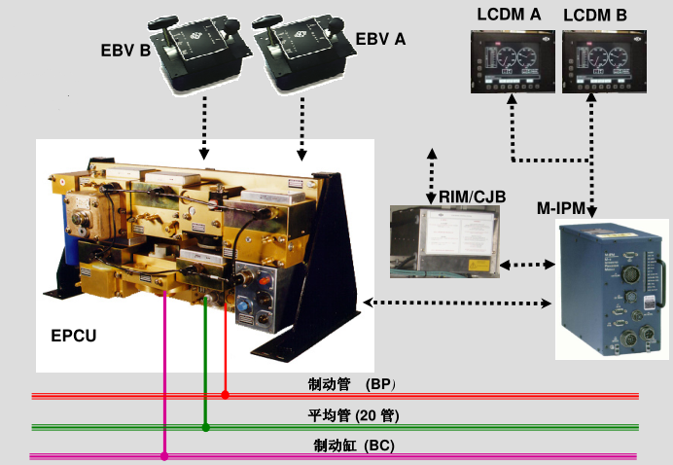

图2.1 CCBII制动系统模块图

由图2.1可知，CCBII制动控制系统共有五个部件，分别为：电空制动单元（Electro-Pneumatic Control Unit，简称EPCU）、中央处理模块（Integrated Processor Module，简称IPM）、电子制动阀（Electronic Brake Valve，简称EBV）、继电器中继模块（Relay Interface Module，简称RIM）和机车司机显示模块（Locomotive Cab Display Module，简称LCDM）。而电气控制单元EPCU、中央处理模块IPM和电子制动阀EBV是CCBII制动机的网络模块，也是制动系统的主要模块[5-6]。下面分模块进行介绍。

### 2.1.1 LCDM机车司机显示模块

机车司机显示模块LCDM是列车制动系统的主要显示和操作系统，通过功能键司机可以通过LCDM远程激活电子制动阀模块EBV，同时司机也能通过显示模块LCDM实时显示列车制动系统各模块工作情况及均衡风缸和列车制动管的压力信息等。

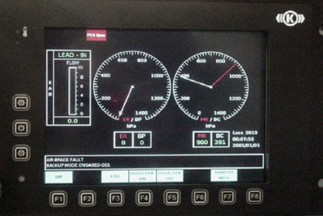

图2.2 LCDM面板示意图

### 电子制动阀EBV

如图2.3所示，电子制动模块EBV是列车制动系统的人机交互模块，其采用水平结构，共有两个操作手柄，位于面板左侧的是自动制动手柄，通过它可以通过电子制动阀EBV发出自动制动信号，使列车制动系统处于自动制动模式；右侧的手柄则为单独制动手柄，通过它可以通过电子制动阀EBV发出单独制动信号，使列车制动系统处于单独制动模式；中间面板则是手柄位置的指示标牌。其中，自动制动手柄和单独制动手柄的操作方式采用推拉式操作，并具有自保压特性。自动制动手柄的操作位包括运转位、初制动位、全制动位、抑制位、重联位和紧急制动位等操作位，而单独制动手柄则包括运转位、制动位和侧压。电子制动阀是由司机控制室的LCDM激活的，未被激活的电子制动阀，其自动制动阀的手柄应用销子固定在重联位上，这样是为了避免由于误动作而出发紧急制动，而此时单独制动手柄应该放在运转位的位置上。其制动位各运转状态介绍如下：

A. 自动制动手柄各运转状态介绍

1. 运转位：机车正常运转状态，此时总风管对均衡风缸和列车管进行充风，客车模式充风至600kPa，货车模式充风至500kPa。
2. 初制位：开始制动区，当自动制动手柄处于此位时，均衡风缸和列车管降压50kPa，制动缸压力上升至列车管减压的2.5倍。
3. 常用制动区：此区域为制动线性区，列车管和均衡风缸压力随着手柄的上移线性减压，同时制动缸压力按列车管下降压力的2.5倍上升。
4. 全制动位：均衡风缸压力和列车管压力减170kPa，同时制动缸上升至最大压力。
5. 抑制位：手柄置于此处时均衡风缸压力保持，并产生惩罚制动。
6. 重联位： 非操作机车应置于此位，此时均衡风缸压力为0。
7. 紧急位：手柄置于此位时均衡风缸迅速降压为0，制动缸压力大于全制动位的压力。

B. 单独制动手柄各运转状态介绍

1. 运转位：机车正常运转时单独制动手柄应置于此位，此时20风缸压力为0.
2. 制动区：此区域为线性区域，20缸压力随着手柄的位置而改变。
3. 全制动：机车20风缸压力达到最大值300kPa，并且要在4秒内上升至280kPa以上。
4. 侧压：当侧压手柄时，将排完16风缸压力。



图2.3 电子制动模块EBV示意图

### 2.1.3 继电器接口模块RIM

继电器接口模块RIM，是作为IPM与机车之间动力切除、紧急撒沙等的接口，它安装在制动柜内，具有特定的输入信号和输出信号。其信号输入部分包括由安全装置产生的惩罚制动和紧急制动、A/B司机端操作激活信号、动力制动投入信号、MREP压力开关工作状态信号和机车速度信号。信号输出部分包括紧急制动、PCS开关切除、撒沙开关动作、动力制动切除和重联机车故障

### 2.1.4 集成处理模块IPM

集成处理模块IPM作为CCBII制动机的大脑，在制动系统中发挥了很大的作用。它首先对电子制动阀EBV自动制动手柄和单独制动手柄做出的相应动作而发出的信号进行处理，得到正确的运转状态后，利用总线把运行信息以报文的形式发送至电空制动单元EPCU的各个模块，从而EPCU各模块按照既定顺序动作实现相应功能。



图2.4 集成处理模块IPM示意图

### 2.1.5 电空控制单元EPCU

EPCU是CCBII制动机的关键部分，是制动机的执行机构。EPCU一共含有7个子控制模块，分别是：16管（16CP）、制动缸控制部分（BCCP）、DB三通阀（DBTV）、20控制部分（20CP）、13控制部分（13CP）、均衡风缸控制部分（ERCP）、制动管控制部分（BPCP），其中均衡风缸控制部分（ERCP）、16管（16CP）、20控制部分（20CP）、13控制部分（13CP）和制动管控制部分（BPCP）具有网络通信节点，下面将分段对其进行详细介绍[6]。下图为EPCU的现场布置图：

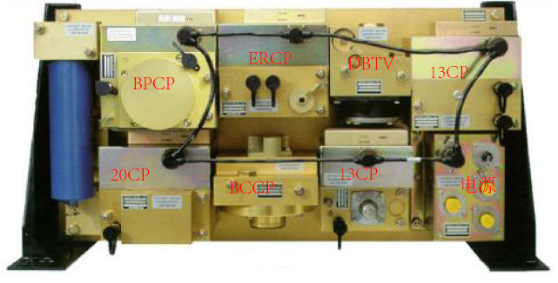

图2.5 EPCU各子模块位置图

A. 均衡风缸模块ERCP

均衡风缸模块（ERCP）是列车管压力的控制部分，它在本务机车的状态下，能够根据电子制动阀EBV的自动控制手柄的不同操作所提供的不同工作状态来产生相应的均衡风缸压力，从而达到控制列车管压力的目的。ERCP含有一个作用电磁阀APP，可以用来对ERCP进行充风增压；同时具有一个释放电磁阀REL，可以用来把气体通往大气减压。此外，它还具有一个均衡模块控制电磁阀MVER，可以用来控制压力和机械阀接口的接通，是ERCP的缺省电磁阀。ERCP还具有总风管压力传感器和均衡风缸压力传感器，用以测试实时压力。ERCP可直接接受IPM和机车监控系统信号进行控制。

B. 列车管控制模块BPCP

列车管控制部分（BPCP）的控制信号来自于ERCP控制的均衡风缸压力。ERCP控制的均衡风缸压力达到既定值后，BPCP内部的BP中继阀响应其变化并迅速产生于均衡风缸压力相同的制动管的压力，从而完成列车的制动、保压和缓解等一系列操作。此外BPCP模块可以监测列车的压力或接收自动制动阀、IPM的指令，当发现制动管压力快速下降或接收到来自自动制动阀、IPM的紧急制动指令，BPCP模块会加快制动管减压产生紧急制动。

C. 20控制模块20CP

20CP控制模块根据制动管减压量、单独缓解命令、本务投入/切除模式下单独制动手柄位置等判断信号，产生本务机和补机的制动缸、平均管压力；平均管控制压力为列车管减压量的2.5倍；当制动管管压力增加14 kPa或者在单独缓解时，因制动管增加产生平均管压力缓解。平均管压力直接根据EBV单独制动手柄命令产生，从在运转位的0kPa，直到全制动时的300 kPa，平均管可无级变化 ；平均管压力取常用制动或EBV单独制动命令中压力较高者；20CP在电源故障时进行压力保持，不会排风也不会向平均管供风；20CP只在本务机车上有效，故障后会在LCDM或仪表显示一个恒定的制动缸压力值。当20CP故障时，16CP会根据本务机单独制动命令产生制动缸压力，但是平均管没有压力；20CP在补机单元不起作用，将保持在“保持”模式

D. 16控制模块16CP

16控制模块用来产生制动缸的控制压力，其基本功能类似于JZ-7及DK-1制动机中分配阀的作用。在本机状态时，通过对机车制动管的减压量，平均管的压力，机车单独缓解指令以及单独制动阀的控制指令的判断来产生制动缸的控制压力，即16号管压力；在补机状态时，除了制动管压力降到140kPa以下并且总风重联管压力开关动作以外不再根据制动管的减压而产生制动缸的控制压力，重联机车的制动缸压力由平均管的压力来控制。在本机模式下，16号管增加的压力同制动管减少的压力的比率为2.5：1，并且16号管增加的压力最大不超过450±15kPa。当接受到单独缓解命令，或列车管压力增加14 kPa时，制动缸压力开始缓解；当出现电源故障时，16CP对制动缸的控制压力自动进行释放，然后通过DBTV（本务状态）或者从20CP到制动缸中继阀的先导压力对制动缸压力进行控制；一旦制动管压力小于140 kPa，16CP内部的紧急限制阀（ELV）将增加制动缸先导压力到一个常规值440 kPa，这样会产生一个最小420 kPa 的制动缸压力。产生的制动缸压力在补机单元不能自动释放，只有当制动管的压力被充风到高于140 kPa ，补机单元中的制动缸压力才可随制动管压力增高进行缓解；在ER控制单元故障情况下，16CP与制动缸隔离，通过3个电磁阀的动作连接到均衡风缸（上电ERBU，断电MV16和MVER），这样16CP可以控制均衡风缸的压力。制动缸的控制压力则由DBTV控制；在20CP故障情况下，16CP可以根据EBV单独制动手柄的位置产生制动缸控制压力，这种方式可以在本务机车上产生相应的制动缸压力，但是不能在本务机车上产生相应的平均管的压力。

E. 13控制模块

当单独制动手柄推至一边时，13控制模块（13CP）控制13#管充风，对DBTV里的BO阀进行控制，排空16TV作用管的风压；同时制动系统控制16CP模块中的缓解电磁阀，排空作用风缸和16#作用管的压力，实现单缓机车制动缸压力（该压力由自动制动产生）。同时在ER备用情况下与16CP共同动作来实现均衡风缸的压力控制[7-8]。

## 2.2 CCBII制动系统的工作原理

CCBII制动系统具有几种工作状态：本机模式、补机模式、以及客货车等，本论文中只讨论本机模式下的工作原理，其他工作状态和本机模式的区别主要是气缸压力的控制大小。CCBII制动机的制动和运行都时根据电子制动阀的操作来实现，电子制动阀含有自动制动手柄和单独制动手柄两个手柄，两个手柄分别控制着不同的运转状态，此外，当ERCP故障时，16CP将替代ERCP控制气缸和气管的压力，这时为后备模式。下面分别就自动制动手柄、单独制动手柄操作时和后备模式下的气路工作情况做介绍。

自动制动手柄主要控制均衡风缸的压力，而列车管的压力跟随均衡风缸，因此也达到了控制列车管的压力。在本机模式下，自动制动手柄置运转位，则均衡风缸的压力设定值为500kPa，ERCP模块通过PWM波控制APP和REL电磁阀来使均衡风缸达到设定值；当自动制动手柄置初制位时，均衡风缸压力设定值减50kPa，在初制位和全制动位之间是线性递减，全制动位时减170kPa；自动制动手柄置抑制位时，保持现有压力，而置于重联位和紧急位时，则将均衡风缸的压力排空，这里需要注意的是，当处于紧急位时，需定时一分钟后再置运转位才能对均衡风缸进行充风，其他位转运转位则可直接充风至500kPa。单独制动手柄则是控制20风缸和16风缸的压力，当单独制动手柄处于运转位时，20CP模块将排大气直至排完；制动位时则是一个线性充风的关系，最大充风达到300kPa；当处于侧压时，则只进行排16CP的风缸的压力，下面为单独制动、自动制动和后备制动时气路的充风排风气路流通介绍。

### 2.2.1 自动制动

A. 充风缓解

充风缓解即是将大、小闸手柄均置运转位。充风缓解分为初充风和再充风，初充风是指均衡、列车、制动缸压力均为0的初始状态充风，再充风是指减压制动后的缓解充风；初充风和再充风相比，再充风要进行作用管（16#管）压力和制动缸压力的缓解。当大、小闸手柄均置运转位时，手柄位置信号转为电信号传输到M-IPM，M-IPM通过CAN总线将命令传输至各模块，模块按预定的程序动作。

1. 均衡回路

均衡风缸控制部分在收到来自IPM的工作状态报文后，经校验如无错误，随即得电开启作用电磁阀APP，总风管的气体经滤器过滤后经作用电磁阀APP进入均衡风缸。此时均衡风缸电磁阀MVER（二位三通阀）处于得电状态，A2至A3打开，同时均衡风缸压力传感器工作，即时监测均衡风缸压力。同时，均衡风缸的压力被均衡测试堵TPER实时检测出来，当达到一定压力值后随即关闭，BPCP模块的BP中继阀也实时对均衡风缸的压力做出反应，最终达到定压的目的。其气路流通如图所示：



图2.6 充风缓解均衡回路气路流通

1. 列车管回路

制动管控制部分在收到IPM的工作状态报文后，同样对报文进行校验，如没有错误就进行相应操作。此时，列车管中继阀也开始接受来自均衡风缸的压力，响应其变化并快速产生与均衡风缸压力对应的制动管压力。同时，总风管MR也释放出气体，由流量测试点TP-FL实时检测并由缩孔的流量测试点C3实时测试总风管流入列车管的流量，流经流量测试点的气体同时会流经已由均衡风缸压力打开的BP中继阀，并经缩孔到中继阀下部平衡均衡压力，同时打开MV53并由MV53打开BPCO，达到控制的效果。具体工作流程如下图所示：



图2.7 充风缓解列车管气路流通

1. 16# 管（作用回路）

在制动管控制部分工作后，在列车管BPCP控制压力的作用下会打开16#管的双向阀DCV1，来自BPCP的气体经过DCV1对16管的90升风缸进行充风，同时16管测试点TP-16实时采集压力信息，进而打开双向阀DCV2并由双向阀打开PVTV三通阀的A3-A2，同时，由于16管控制部分已经收到来自IPM和EBV的携带运行状态的CAN报文，并按运行状态打开了电磁阀PV1的A3-A2和缓解电磁阀REL，气体得以流向大气。与此同时，来自BPCP的控制压力会打开DBTV三通阀（分配阀）的69#缩孔和57#缩孔，从而对AUX副风缸（工作风缸）进行定压。其具体工作流程图也如下所示：



图2.8 充风缓解16管气路流通

1. 20#模块

在控制部分，气体经20管中继阀20R上侧缩孔后被流经缓解电磁阀进而排出大气；缓解部分则是从20管通过PVLT和20R排出大气。气路流通如下所示：

图2.9 充风缓解20管气路流通

B. 减压制动

减压制动是将自动制动手柄从运转位移至初制动位（最小减压位）、制动区、常用全制动位、抑制位、重联位均发生减压制动，首先是均衡减压，通过BP模块的中继阀控制列车管的减压，减压速度为常用减压速度，确保常用制动的稳定性。根据自动制动手柄的位置给出减压量的电信号至M-IPM，M-IPM通过CAN总线传至ER模块确定减压量，通过均衡压力传感器ERT比较控制缓解电磁阀REL的得电时间来控制均衡风缸的减压量，然后控制列车管的减压量；手柄位置信号通过M-IPM传至16#模块控制16#的压力（作用管），16#的压力通过BCCP模块控制控制制动缸上闸，上闸比略低于1:2.5。关于常用制动限压，JZ-7制动机设置了常用限压阀，DK-1制动机设置了208压力继电器控制最大减压量，本制动机则通过软件控制，当制动缸压力达到全制动减压量所规定的制动缸压力以后的减压为无效减压。抑制位就是人机对话的意思，即是说当由安全装置触发的惩罚制动（监控、警惕、失电、网络等）发生后需将自动制动手柄放抑制位1秒后才能缓解，也就是说司机已知道发生了惩罚制动，并对机器作了答复。重联位均衡风缸压力减为0，列车管由于BP模块内的BPCO阀的弹簧关断，设定值为77Kpa；制动缸压力在当列车管压力下降到140 Kpa时，16#模块接通了紧急回路，使制动缸的压力由常用制动的压力上升为紧急制动的压力，其管路通路见紧急制动；当常用全制动后小闸侧缓（快缓）并回运转位，此时大闸的无效减压就成了有效减压。

1. 均衡回路

减压制动时制动回路的操作与缓解充风的不一样，充风时均衡风缸压力不足，而减压制动时是要把均衡风缸的压力降低，而BPCP的BP中继阀能控制BP管压力快速跟随均衡风缸的压力，因此列车管的压力也会随之变化。在自动制动模式下均衡风缸的继电器MVER是一直保持常得电状态，此时气体会通过A3-A2流向缓解电磁阀而排出大气。其作用流程如下所示：



图2.10 减压制动均衡回路气路流通

1. 列车管回路

减压制动时列车管回路由16控制部分的PVE气阀控制压力，导致双向阀DCV1工作并由列车管传感器BPT实时检测列车管压力，此时列车管气体通过列车管BP经过滤器后流通BPCO并经BP中继阀排向大气，具体如下所示：



图2.11 减压制动列车管气路流通

1. 16#管回路

16#管在减压制动时也和充风时相反，充风时是排大气，而减压制动则是对风缸和16#管充气。16控制部分在收到IPM和BPCP的控制报文后随机按要求打开作用电磁阀APP，气体由MR管经滤器和作用电磁阀APP，一部分向13管充气，一部分经MV16控制的PV16，最终向16#管和16#风缸充气，具体如下所示：

图2.12 减压制动16管气路流通

1. 20#模块

20#管部分在减压制动时，总风管MR气体经滤器后到达作用电磁阀APP，20控制部分在收到IPM的控制报文时便打开作用电磁阀APP，于是气体得以流经APP并最终向风缸和20#管充风此处较简单，不做气路图展示。

C. 紧急位

紧急制动可分为多种条件触发，其中大闸手柄EBV致紧急位、拉紧急制动手柄（N68）、按下紧急按钮、监控紧急制动及CCU，WTB等触发紧急均非由CCBII发出紧急制动。CCBⅡ触发紧急是MVEM得电。针对触发紧急的条件，列车管排风顺序如下：对于HXD1 C机车，由MVEM触发后，由于PVEM使列车管压力快速下降，导致压力阀N97及NB11动作，加速列车管排风，保证紧急制动的灵敏性。

对于EBV手柄置紧急位时先触发NBII，然后是N97再触发PVEM。

对于拉车长阀N68，则先触发N97，其次是NBII，再触发PVEM。

对于安全装置（CCU、MVB、WTB、监控等）则先触发S10.36排出紧急管（21#）压力以触发PVEM，其次是N97和NBII加速列车管排风。其具体流程图此处不再列出。

### 2.2.2 单独制动

A. 小闸单独制动与缓解

小闸单独制动和缓解时不控制均衡风缸压力也就不会控制控制列车管压力， M―IPM根据小闸手柄位置产生相应的电压信号，通过CAN总线传递给16# 模块和20# 模块。

20# 模块：与大闸制动和缓解时，风管路走向一致；

16# 模块：与大闸制动和缓解16# 模块管路走向一致；

BC模块：制动缸上闸和缓解回路与大闸作用一致。

B. 小闸单缓（即小闸的快速缓解功能）

小闸快速缓解分为常用全制动后快缓和紧急制动后快缓。

1. 当大闸进行常用全制动后，将小闸至全制动位，由于大闸全制动压力为350±10大于小闸全制动压力（300±10KPa），故制动缸压力仍保持大闸全制动压力。此时将小闸侧压快缓，可以缓解大闸常用全制动的压力，制动缸压力不大于321KPa ，一般在310—320 KPa间，将小闸回运转位，制动缸压力缓解到0。这是由于该制动机继承了Wabco制动机的特点—大小闸综合作用，制动缸增加1.04的压力。
2. 当大闸紧急制动后，小闸侧压快缓，制动缸压力缓解根据小闸位置而确定。当小闸在运转位侧缓，制动缸压力可缓解到0 KPa ，松开小闸侧缓，制动缸压力又会上升至紧急制动压力。这是因为16# 模块内紧急限压回路中紧急制动阀PVE同时受BP和13# 管压力控制，当紧急位时BP压力为0，侧缓13# 管建立压力，PVE断开，16# 管压力通过BO及DBTV排大气，制动缸缓解。一旦松开小闸侧缓手柄，此时BP为0，13# 管也排气压力降为0。PVE接通紧急限压回路，总风通过ELV、C1 和PVE向16# 管充风（470—480KPa），制动缸压力上升至紧急制动压力。

### 2.2.3 后备制动

当CCBⅡ制动系统中均衡模块出现故障时，先产生惩罚制动，系统自动转为后备模式，ER模块不再作用，16# 模块代替ER模块对均衡风缸进行控制，原16# 模块的控制作用由DBTV（分配阀）承担，但此时不能进行自检功能，ER模块通不过自检，其他模块就无法完成自检。具体通路如下：

A. 充风缓解



图2.10 后备制动充风缓解气路流通图

列车管和制动缸回路与正常位缓解相同，这里不画图展示。

B. 减压制动



图2.11 后备制动减压制动气路流通图

后备制动模式下，列车管回路和制动缸回路和正常位通路相同。

C. 紧急位

列车管：紧急制动根据触发的条件仍有效。

均衡回路：与后备模式的减压制动位一致。

BC中继阀预控压力（作用管）回路：与后备模式的减压制动位一致；但此时由于16#模块不再控制BC中继阀预控压力，因此16#模块内的紧急限压部分不再动作。

制动缸回路：制动缸上闸与正常位通路相同。

# 3 CAN总线基本原理

## 3.1 现场总线技术

### 3.1.1 现场总线技术概论

传统工业控制系统各种外设、执行器和系统的链接采用的是独立导线传输的DC信号，这样对现在发展迅猛的工业系统来说效率是远远不够的。而1987年现场总线的出现正是对传统控制系统的一次巨大变革。现场总线是一种连接智能受控设备和工业自动化系统的采用全数字化、全双工、多拓扑结构的串行通信网络[9]。相比于传统点到点的控制方式，现场总线具有布线简单、施工方便、投资少等优点。现场总线的应用使得传统工业控制系统向工业自动化系统转变，并实现了基本控制、参数补偿、报警、优化及空管一体化的功能。

A. 现场总线系统的结构特点

传统工业控制网络的结构特点是设备与控制器之间采用独立导线点对点进行连接，这样的结构势必导致整个控制网络系统变得冗余而复杂。而使用现场总线的工业自动化系统的设备与控制器之间的连接则变得更为简略，设备通过总线的形式接入网络，网络拓扑也由了更新的形式，包括总线型拓扑、环型拓扑、星形拓扑和树状拓扑等。网络型的网络结构使得现场总线系统的结构变得简单化和网络化。

B. 现场总线系统的技术特点

现场总线最显著的特点是其开放性，开放性是指厂家可以自主开发自己的产品，只要其标准是参考相关现场技术标准即可。这样一来，厂家们可以根据自己的要求和特性，生产和完成不同组态和集成，面向社会和工业生产所需的工业自动化系统。现在，现场总线以其先进性、实用性和开放性的特点，已经成为了当前工业自动化发展的主流[10]。

C. 现场总线系统的优势

由于现场总线实现了工业自动化系统设备的分布性要求，形成了分布式系统，因此可以把整个系统的风险分散化，当系统发现故障时可以针对性地解决。同时现场总线下的各个设备可以实时向总线上反馈当前工作状态和信息，使得系统信息流通增强[11]。

世界上存在着大约四十余种现场总线，如国际标准组织-[基金会现场总线](http://baike.baidu.com/view/3626781.htm)FF：FieldBusFoundation、WorldFIP、BitBus，[美国](http://baike.baidu.com/view/2398.htm)的DeviceNet与ControlNet，[法国](http://baike.baidu.com/view/64741.htm)的FIP，[英国](http://baike.baidu.com/view/3565.htm)的ERA，[德国](http://baike.baidu.com/view/3762.htm)西门子公司Siemens的ProfiBus，[挪威](http://baike.baidu.com/view/4918.htm)的FINT，Echelon公司的LONWorks，PhenixContact公司的InterBus，RoberBosch公司的CAN，Rosemount公司的HART，CarloGavazzi公司的Dupline，[丹麦](http://baike.baidu.com/view/6431.htm)ProcessData公司的P-net，PeterHans公司的F-Mux，以及ASI（ActraturSensorInterface），MODBus，SDS，Arcnet等等。这些现场总线大都用于[过程自动化](http://baike.baidu.com/view/5981041.htm)、医药领域、加工制造、[交通运输](http://baike.baidu.com/view/539565.htm)、国防、航天、农业和楼宇等领域，大概不到十种的总线占有80%左右的市场。由于竞争激烈，而且还没有哪一种或几种总线能一统市场，很多重要企业都力图开发接口技术，使自己的总线能和其他总线相连，在国际标准中也出现了协调共存的局面[12]。

### 3.1.2 几种现场总线的比较

自上个世纪80年代开始，现场总线开始在工业控制的领域被广泛使用并逐渐体现出使用现场总线的工业自动化系统相比与传统控制系统的优势。现场总线种类比较多，他们都有其各自的特点和擅长的领域，针对不同的工业控制场所，应该选择不同的现场总线，以发挥其最优性能。

A. 基金会现场总线（FF）

基金会现场总线（Foundation Fieldbus，FF），在1994年9月由美国Fisher-Rousemount公司、ABB、西门子等80家公司联合制定的ISP协议和Honeywell公司联合欧洲的150家公司联合制定的World FIP协议，两大集团合并成立了现场总线基金会，共同开发出国际上统一的现场总线协议——基金会现场总线[12]。

基金会现场总线以ISO/OSI模型为基准，在此基准上增加了用户层。基金会现场总线编码方式采用曼彻斯特编码方式，传输速率分为31.25kbps的低速率网络和1Mbps/2.5Mbps的高速率网络两种，低速率网络可以利用信号线供电，高速率网络提高了传输波特率，但不能利用信号线供电。传输距离低速波特率时能传输1900m，高速波特率时最大传输距离为750m。

B. Profibus总线

Profibus包括Profibus-DP、Profibus-FMS、Profibus-PA系列，是德国国家标准DIN19245和欧洲标准EN50170的现场总线，Profibus同样是以ISO/OSI为参考模型的。Profibus共有三种传输类型，其中Profibus-DP和Profibus-FMS采用的是RS-485传输，这是比较常用的一种，传输导线采用频闭双绞线，在高速传输和设备简单便宜的领域应用较广；另一种则是Profibus-PA采用的IEC1158-2技术，这种技术是一种位同步协议，可进行无电流的连续传输；第三种是光纤传输技术。其传输速率选用范围为9.6kps到12Mbps。

C. LonWorks总线

LonWorks总线于1990正式发布，是美国Echelon公司和MOTOROLA、TOSHIBA公司所倡导的一种现场总线。它采用的是ISO/OSI模型的全部七层模型和面向对象的设计方法，通过网络变量把网络通信设计简化为参数设置[12]。LonWorks现场总线的通信速率最小是300bps，最大可达1.25Mbps，直接通信距离在78kbps，采用双绞线的情况下可达2700m。LonWorks总线的核心技术为神经元芯片，该技术把LonTalk协议封装在芯片中实现，使之成为通信处理器和控制处理器的合成。

D. CAN总线

CAN的全称是Control Area Network，CAN最先最早于上个世纪八十年代德国博世（BOSCH）公司设计提出。CAN总线自被发明以来，以其卓越的可靠性和实时性被普遍运用于汽车行业之外的各个领域，包括工业控制、机械工程和医疗器械等。由于CAN总线单次传输的数据量小，它能够以较高的速率和强抗干扰能力进行传输，此外，CAN总线采用多主工作方式和非破坏性仲裁技术，这也是它的一大特点。

E. 工业以太网

近年来，现场总线的发展受限于其有条件的不完全开放性，这使得工业控制领域开始寻求一种更开放、传输效率更高的现场总线，工业以太网应运而生。工业以太网易于安装，兼容性好，几乎能支持所有流行网络协议。工业以太网不仅在办公自动化上得到了运用，近年来在汽车领域也渐渐开始投入使用。

表3.1 几种现场总线的比较

|  |  |  |  |  |  |
| --- | --- | --- | --- | --- | --- |
| 总线  特性 | 基金会现场总线 | Profibus总线 | LonWorks总线 | CAN总线 | 工业以太网 |
| 使用程度 | 一般 | 一般 | 较成熟 | 成熟 | 不成熟 |
| 传输速率 | 31.25kbps-2.5Mbps | 9.6kbps-12Mbps | 300bps-1.25Mbps | 5kbps-1Mbps | 最高100Mbps |
| 传输距离 | 1900m/500m | 100~1200m | 最远2700m | 40m/10km | 70km |
| 系统复杂度 | 复杂 | 复杂 | 较复杂 | 简单 | 较简单 |
| 系统成本 | 较低 | 低 | 较高 | 低 | 较高 |

由比较表格可知，在限制成本和保证速率的前提下，CAN总线的系统复杂度相对简单，并且现在运用相当成熟，这也是本设计采用CAN总线的原因。

## 3.2 CAN总线协议

3.2.1 CAN的基本特点

CAN是Controller Area Network的缩写（以下称为CAN），是ISO国际标准化的串行通信协议。起先，CAN-bus被设计作为汽车环境中的微控制器通讯，在车载各电子控制装置ECU之间交换信息，形成汽车电子控制网络。作为一种多主方式的串行通讯总线，它的基本设计规范要求有高的位速率高抗电磁干扰性而且能够检测出产生的任何错误。

CAN总线具有以下主要特点：

（1）CAN是到目前为止唯一有国际标准的现场总线。

（2）CAN为多主工作方式，网络上任一节点均可在任一时刻主动地向网络上其他节点发送信息，而不分主从。

（3）在报文标识符上，CAN上的节点分成不同的优先级，可满足不同的实时要求，优先级高的数据最多可在134us内得到传输。

（4）CAN采用非破坏总线仲裁技术。当多个节点同时向总线发送信息出现冲突时，优先级较低的节点会主动地退出发送，而最高优先级的节点可不受影响地继续传输数据，从而大大节省了总线冲突仲裁时间。尤其是在网络负载很重的情况下，也不会出现网络瘫痪情况（以太网则可能）。

（5）CAN节点只需通过对报文的标识符滤波即可实现点对点、一点对多点及全局广播等几种方式传送接收数据。

（6）CAN的直接通信距离最远可达10km（速率在5kbps以下）；通信速率最高可达1Mbps（此时通信距离最长为40m）。

（7）CAN上的节点数主要取决于总线驱动电路，目前可达110个。在标准帧报文标识符有11位，而在扩展帧的报文标识符（29位）的个数几乎不受限制。

（8）CAN的每帧信息都有CRC校验及其他检错措施，具有极好的检错效果。

（9）CAN节点在错误严重的情况下具有自动关闭输出功能，以使总线上其他节点的操作不受影响。

（10）CAN总线具有较高的性能价格比。它结构简单，器件容易购置，每个节点的价格较低，而且开发技术容易掌握，能充分利用现有的单片机开发工具。

（11）CAN 数据信号由CAN_H和CAN_L两条信号线差分传送，信号传输用短帧结构(8个字节)，传输时间短，抗干扰能力强[10]

3.2.2 CAN的发展前景

虽然自CAN协议颁布迄今己有十几年,它仍然在发展完善。2000年一开始，ISO的任务是迫使有关的几个公司定义一项协议用于CAN报文的时间一触发传输(Time一triggered Transmission)。Dr.Bernd Mueller和Thomas Fuehrer以及Bosch的其他一些人员会同来自半导体工业和学院搞研究的专家一起定义“CAN的时间一触发通信”协议(TTCAN),计划把它国际标准化为ISO11898一4。这个CAN的扩展现在正在硅片上进行，它不仅允许用CAN作时间等间距传送报文和封闭控制循环，也允许在x一by一wire中使用CAN。因为CAN的协议没有变，所以可以利用同样的物理总线发送时间触发的报文和事件触发的报文。

TTCAN的扩展增强了CAN的生命力。当考虑到CAN还处在全球市场渗透的初期,即使是保守的估计,也表明在今后10一15年这种总线系统有更大的增长。这里要强调的事实是,今后几年在美国和远东地区汽车制造刚开始在他们一系列运输工具上使用CAN。另外,新的潜在的大量应用正在进行中,不仅表现在轿车方面,也表现在家电领域,工业领域等。为了正式批准各种不同的安全考虑和安全临界应用等,几个要加强的方面可以指望在高层协议解决。德国专业协会BIA和德国安全标准机构已经确认一些现有的基于CAN的安全系统。CANOpen一安全是第一个得到BIA认试验性批准的标准CAN解决方案。DeviceNet一安全将很快跟上。针对海事应用的CANOpen结构的正式批准正在准备中,它是由世界一流的德国劳氏船级社制定的。在其他方面,这个规范定义了从CANOpen网络到冗余总线系统的自动转换。

3.2.3 CAN的分层结构

按照ISO/OSI标准体系结构模型，CAN总线分为两层：数据链路层（包括逻辑链路控制子层LLC和介质访问控制子层MAC）和物理层，是OSI的一种简化体系结构。在CAN2.0A版本中，数据链路层的LLC和MAC子层的服务和功能被描述为“目标层”和“传送层”。分层结构如图2.1所示：



图3.1 CAN总线的分层结构

逻辑链路子层LLC的主要功能是，对总线上传送的报文实行接收滤波，判断总线上传送的报文是否与本节点有关，那些报文应该为本节点所接收；对报文的接收予以确认；为数据传送和远程数据请求提供服务；当丢失仲裁或被出错干扰时，逻辑链路子层具有自动重发的回复管理功能；当接收器出现超载，要求推迟下一个数据帧或远程帧时，则通过逻辑链路子层发送超载帧，以推迟接收下一个数据帧。

MAC子层是CAN协议的核心。它负责执行总线仲裁、报文成帧、出错检测、错误标定等传输控制规则。MAC子层要为开始一次新的发送确定总线是否可占用，在确认总线空闲后开始发送。在丢失仲裁时退出仲裁，转入接收方式。对发送数据实行串行化，对接收数据实行反串行化。完成CRC校验和应答校验，发送出错帧。确认超载条件，激活并发送超载帧。添加或卸除起始位、远程传送请求位、保留位、CRC校验和应答码等，即完成报文的打包和拆包。

物理层规定了节点的全部电气特性，并规定了信号如何发送，因而涉及位定时、位编码和同步的描述。在这部分技术规范中没有规定物理层中的驱动器/接收器特性，允许用户根据具体应用，规定相应的发送驱动能力。一般来说，在一个总线段内，要实现不同节点间的数据传输，所有节点的物理层应该是相同的。

3.2.4 物理层

按照CAN的分层结构模型，物理层分为三部分：

（1）物理信令PLS实现与位表示、定时和同步相关的功能。其中介质访问单元MAU表示用于耦合节点至发送介质的物理层的功能部分。MAU由物理介质附属装置PMA和介质相关接口MDI构成。

（2）PMA子层实现总线发送/接收的功能电路并提供总线故障检测方法。

（3）MDI 实现物理介质和MAU之间机械和电气接口。

CAN网络一般采用总线形式的拓扑结构，使用的物理传输介质有双绞线、光纤等，最常用的是终端阻抗为120Ω的双绞线。信号使用差分电压进行传送，即CAN收发器根据两根电缆之间的电压差来判断总线电平，这两条信号线称为“CAN_H”和“CAN_L”，用CAN_H比CAN_L低的状态表示为逻辑“1”，称为“隐性”位。用CAN_H比CAN_L高表示为逻辑“0”，称为“显性”位。在ISO的有关标准中对电平值均有明确的定义，具体可参见表2.1：

表3.2 ISO标准对电平值的定义

|  |  |  |
| --- | --- | --- |
| CAN | 显性位（逻辑0） | 隐性位（逻辑1） |
| 高速CAN的CAN_H | 3．5 V | 2．5 V |
| 高速CAN的CAN_L | 1．5 V | 2．5V |
| 低速CAN的CAN_H | 5 V | 0 V |
| 低速CAN的CAN_L | 0 V | 5 V |

总线上的差分电压信号令CAN总线即使在线断开或者在噪声很大的环境中也能工作，只需要一对双绞线，差分输入就能够有效地抵偿噪音。

CAN总线收发器提供方便的接口，把5V的逻辑电平转换成CAN要求的对称线电平在CAN总线中最大的节点数典型是32个，实际可达110个，理论上可达2000多个，但最终的数量是由物理层的特性决定的。

3.2.5 数据链路层

CAN总线通过5种类型的帧进行通信，它们分别是数据帧、远程帧、错误帧、过载帧、帧间隔。用途如表2.2所示：

表3.3 帧的类型及用途

|  |  |
| --- | --- |
| 帧类型 | 帧用途 |
| 数据帧 | 用于发送节点向接收节点传送数据 |
| 远程帧 | 用于接收节点向某个发送节点请求数据 |
| 错误帧 | 用于在监测出通信错误时向其它节点发出通知 |
| 过载帧 | 用于接收节点通知 |
| 帧间隔 | 用于将数据帧和远程帧与前面的帧分离开来 |

1. 数据帧

数据帧由7个不同的位场组成，即帧起始场、仲裁场、控制场、数据场、CRC场、ACK场和帧结束。

目前使用广泛的CAN总线标准是V2.0版本，该标准在发布之处就制定了A和B两个部分，成为CAN2.0A和CAN2.0B。这两个部分的主要区别在于仲裁区域的ID码长度不同：CAN2.0A为11位ID，称为标准帧；CAN2.0B为29位ID，称为扩展帧。这两种标准的设备一般不会在同一个物理网络中混合使用。这两种标准的帧格式如图2.2所示：



图3.3 两种标准的帧格式

（1）帧起始场：表明数据帧和远程帧的起始，它仅由一个显性位构成。只有在总线处于空闲状态时，才允许节点开始发送。所有节点都必须同步于首先开始发送的那个节点的帧起始上升沿。

（2）仲裁场：表示数据的优先级的段。标准格式和扩展格式在此的构成有所不同。由图2.3可看出，在标准格式里，仲裁段由11位ID和RTR位组成，标识符位由ID28一ID18组成的；而在扩展格式里，仲裁段则有29位标识符、SRR位、IDE位、RTR位组成，扩展ID由ID17到ID0 表示。

对于CAN2.0A标准，标识符ID.10～ID.0的长度为11位，这些位以从高位到低位的顺序发送，最先发送的为ID.10。对于每个数据帧存在唯一的发送器，考虑到与其它CAN总线控制器的兼容性，标识符的最高7位(ID.10～ID.4)不能全为隐性位，因此可寻址的不同数据块数目最多为()个。

对于CAN2.0B，在扩展格式中，仲裁场由29位标识符和替代远程请求SRR位、标识位和远程发送请求位组成，标识符位为ID.28～ID.0。与CAN2.0A类似，其标识符的最高7位(1D.28～ID.21)不能全为隐性位，因此可寻址的不同数据块数目最多为()个。

在总线空闲态，最先开始发送消息的单元获得发送权。

多个单元同时开始发送时，各发送单元从仲裁段的第一位开始进行仲裁。连续输出显性电平最多的单元可继续发送。一旦某个单元仲裁失利，则从下个位开始转为接收状态继续工作。 而具有相同ID的数据帧和远程帧在总线上竞争时，仲裁是依照仲裁段的最后一位来判定的。因为数据帧最后一位（RTR）为显性位，则该单元具有优先权，可继续发送；而RTR位为隐性位的远程帧，则从下个位开始转为接收状态继续工作。

如果标准格式ID与具有相同ID的远程帧或者扩展格式的数据帧在总线上竞争时，标准格式的RTR位为显性位，具有优先权，可继续发送。于此位相对应的扩展格式的SRR位为隐性，也必须转为接受状态。

（3）控制场：控制段由6个位构成，表示数据段的字节数。标准格式和扩展格式的构成有所不同。标准格式里的控制场结构包括数据长度代码、IDE位及保留位r0。扩展格式里的控制域包括数据长度代码和两个保留位:r1和r0，其保留位发送时用1填充，但是接收器接收的是0或1都没有影响。DLC字段是数据长度码，编码规则如表2.3所示：

表3.4 数据长度码中数据字节数目编码

|  |  |  |  |  |
| --- | --- | --- | --- | --- |
| 数据字节数目 | DLC3 | DLC2 | DLC1 | DLC0 |
| 0 | 0 | 0 | 0 | 0 |
| 1 | 0 | 0 | 0 | 1 |
| 2 | 0 | 0 | 1 | 0 |
| 3 | 0 | 0 | 1 | 1 |
| 4 | 0 | 1 | 0 | 0 |
| 5 | 0 | 1 | 0 | 1 |
| 6 | 0 | 1 | 1 | 0 |
| 7 | 0 | 1 | 1 | 1 |
| 8 | 1 | 0 | 0 | 0 |

（4）数据场：无论标准帧还是扩展帧，一帧都只能发送0～8个字节，每个字节8位，小数据量正是CAN总线的一个重要特点，具有很高的实时性。首先发送的是最高有效位。

（5）CRC场：检查帧的传输错误。由15个位的CRC顺序和1个位的CRC界定符构成。CRC顺序是根据多项式生成的CRC值，CRC的计算范围包括帧起始、仲裁段、控制段、数据段，接收方以同样的算法计算CRC值并进行比较，不一致时会通报错误；界定符是用于分隔的位。

（6）ACK场：发送节点在ACK段发送两个隐性位。接收节点会通过ACK段来确认之前的信息是否正确接收。如果没有填充错误、格式错误和CRC错误，则认为接收正常。接收正常的节点会在ACK的第一位发出一个显性位。根据ACK的状态，发送节点就能知道这帧数据是否传输成功。如果失败了，发送节点会根据自身状态来决定是否重传。

（7）帧结束：表示数据帧结束，由7个位的隐性位构成。

1. 远程帧

接收单元向发送单元请求发送数据所用的帧。激活为数据接收器的节点可以借助于传送一个远程帧初始化各个源节点数据的发送。与标识符相匹配的节点就会将请求的数据用数据帧进行传送。远程帧不存在数据场，其余组成与数据帧类似，由6个段组成，分别是：帧起始、仲裁段、控制段、CRC段、ACK段和帧结尾，只是其中的RTR位是隐性位。DLC的长度并不为零，其大小可以是0～8中的任何数值，这一数值被设定为期望接收的数据字节的数量大小。

1. 错误帧

错误帧用于在接收和发送消息时检测出错误并通知错误。它由错误标志和错误界定符构成。

错误标志包括主动错误标志和被动错误标志两种。前者由6个显性位构成，处于主动错误状态的单元检测出错误时输出的标志；而后者由6个隐形位构成，是处于被动错误状态的单元检测出错误时输出的标志。检测到错误条件的“错误激活”的站通过发送主动错误标志，以示错误。错误标志的形式破坏了从帧起始到CRC界定符的位填充规则，或者破坏了应答域或帧结尾域的固定形式。所有其他的站由此检测到错误条件并与此同时开始发送错误标志。因此，“显性”位的序列导致一个结果，这个结果就是把各个单独站发送的不同错误标志叠加在一起。这个顺序的总长度最小为6个位，最大为12个位。检测到错误条件的“错误认可”站试图通过发送被动错误标志，以示错误。“错误认可”的站等待6个相同极性的连续位，当这6个相同的位被检测到时，被动错误标志的发送就完成了。

错误界定符由8个位的隐性位构成。

1. 过载帧

一般地，存在两种导致发送超载标志的超载条件：一个是当一个节点正忙于处理当前接收的数据，需要额外的等待时间接收后续的数据帧或远程帧数据时；另一个是在间歇场检测到显性位。在大多数情况下，为延迟下一个数据帧或远程帧，两种超载帧均可产生。

过载帧由过载标志和过载界定符构成。过载标志由6个显性位组成，过载界定符包括 8 个隐性位。

1. 帧间隔

帧间隔用于把数据帧和远程帧与它们之间的帧分隔开。即一个帧（数据帧、远程帧、帧间隔、错误帧）发送完之后，如果后一帧是数据帧或远程帧，那么会在它们之间插入帧间隔。因为过载帧和错误帧是在有必要发送时立即发送的，所以在它们之前不会插入帧间隔。

帧间隔是3个隐性位，帧间隔之后如果没有节点要发送帧，那么总线就会处于空闲状态。当发送节点处于被动错误状态时，它将不能在帧间隔之后立即启动发送，还要再插入一个为8位隐性位的“延迟传送”段。如此规定是为了让其他正常节点（处于主动错误）优先使用总线，因为处于被动错误的节点很可能存在硬件故障，不能让它拖累整个网络。

3.2.6 传输与滤波

CAN总线通过滤波技术来实现点对点、一点对多点及全局广播等多种数据发送方式。而报文滤波取决于整个标识符。

CAN总线的数据传输是通过载波监测多路访问/冲突检测（CSMA/CD）的介质访问控制方式实现的。当总线空闲时，每个节点均可开始发送报文。当某一个节点传送报文时，就把需要传送的数据、目的节点的标识符和自身的标识符传送给CAN控制器，CAN控制器把报文的标识符和数据封装成 CAN的数据帧并自动加上CRC场。报文发送器将CAN的数据帧从左向右将每一位传送到总线上，如果有多个节点需要发送报文，总线冲突，则进入总线仲裁阶段。CAN总线采用优先权的仲裁机制，仲裁的根据便是发送节点标识符的大小，标识符越小优先级越高。CAN总线对标识符进行逐位仲裁，得到总线的节点则继续发送帧的控制场、数据场和CRC场内容。这样就避免了总线阻塞。CAN控制器对报文标示符的自动识别是通过硬件实现的。

CAN控制器开始对标识符进行逐位仲裁的程序则是通过CAN控制器中的屏蔽寄存器和滤波寄存器的软件设定来完成的。二者共同决定是否将信息装入接收缓冲区。屏蔽寄存器的每一个位都是可编程的，可将它们设置为允许或禁止，为0的位必须逐位检验，为1的位可以忽略放行至接收缓冲区，而滤波寄存器则存储需和报文中的仲裁段进行比较的数值。

3.2.7 错误处理

CAN总线的可靠性很高，但还是可能在某些情况下发生错误，这些错误归结起来有5种：

（1）位错误：节点在向总线发送数据的同时并监听总线上的状态。当监视到的总线位数值与送出的位数值不同时，则在该位时刻检出一个位错误。

（2）位填充（插入）错误：在应使用位填充方法进行编码的报文中，出现了第6个连续相同的位时，将报告一个位填充错误。

（3）CRC错误：CRC序列是由发送器CRC计算结果组成的。接收器以与发送器相同的方法计算CRC。如果计算结果与接收到的CRC序列不相同，则检出一个CRC错误。

（4） 形式错误：当固定形式的位场中出现一个或更多非法位时，则检出一个形式错误。

（5）应答错误：在应答间隙期间，发送器未监测到“显性”位，则由它检出一个应答错误。

检测到出错的节点需立即发送出错标志。当检测出位错误、填充错误、形式错误或应答错误时，由检测节点在下一位开始发送出错标志。当检测到CRC错误时，出错标志在应答界定符后面那一位开始发送，除非其他出错条件的错误标志已经开始发送。

基于上述检错环节，CAN总线错误检测具有如下特性：所有节点发生的错误（全局性错误）均可被检测；发送器的所有局部错误均可被检测；报文中的多至5个随机分布错误均可被检测；报文中长度小于15的突发性误码均可被检测；报文中任何奇数个错误均可被检测。未检出的已损报文的剩余错误概率为报文出错率的 $4.7×{10}^{-11}$。

CAN总线上的每个节点都包含一个发送错误计数器和一个接收错误计数器，用以记录相应错误发生的次数。当一帧信息正常发送或接收时，计数器减计数，而出错时加计数，这种计数不成比例，错误计数值大，而正确计数值小。错误计数值反映了干扰的频繁程度。通过这些计数器就可以确认CAN节点是否应工作到降级模式；总线上的节点可以从正常工作模式（正常收发数据和出错信息）降级到消极工作模式（只有在总线空闲时才能取得控制权），或者到关断模式（和总线隔离）。如果一个计数器值超过96个的错误警戒线，表明错误次数很高，此时CAN节点发出出错信号（错误状态，错误中断）；而当计数器值超过127个错误后CAN节点进入认可错误状态，而之前为活动错误状态；当发送错误超过255个后，CAN节点进入总线关闭状态[4,10]。

CAN总线上各节点还有能力监测是短期的干扰还是永久性的故障，并采取相关的应对措施，这种特性被叫做“故障界定隔离”。采取了这种故障界定隔离措施后，故障节点将会被及时关断，不会永久占用总线。这一点对关键信息能在总线上畅通无阻地传送是非常重要的。

# 4 基于CAN总线的列车制动控制网络系统方案设计

## 4.1 系统整体组成及其功能分析

CCBII制动系统中具有智能节点的模块为电子制动阀、集成处理模块IPM、以及电空制动模块EPCU。其中，电空制动单元EPCU是制动机的关键执行元件，根据其功能及在网络中的作用，把EPCU模块划分为ERCP、BPCP、13CP、16CP、20CP、BCCP和DBTV，其中除了BCCP和DBTV外，其他子模块均具有通信节点。EPCU各模块中，控制气路的阀门包含电磁阀和气控阀，本设计所要做的就是要通过CAN网络控制EPCU模块中的电磁阀，让EPCU能按照IPM的指令正常执行输出，使各气缸和气路能按要求达到设定值。

CCBII工作模式共有三种，分别是自动制动、单独制动和后备制动。其中自动制动阀下还有六种运行状态，单独制动阀下有三种运行状态。因此，本文将对CCBII制动系统在这三种运行模式的运行情况进行验证，一方面验证其组成的网络的通路无故障和网络的可行性；另一方面，验证基于CAN总线的CCBII制动系统是否能根据系统的工作指令正常进行相应的操作响应。此外，在运行过程中，模块可能会发生故障，如果在实际过程中发生故障而没有解决措施，那么可能会造成列车制动故障，这对列车而言是非常致命的问题，因此实验模仿故障，验证CCBII制动系统能自动调整至后备制动模式以保证系统的暂时运行，也是相当有必要的。

## 4.2 网络控制系统总体方案设计

4.2.1 网络拓扑结构设计

现有CCBII制动机的制动控制网络采用的通信方式为LonWorks总线，由于LonWorks总线的通信方式的复杂不透明的特点，不利于国内对CCBII制动机的研究发展，现在发展水平高使用广泛的CAN总线以其透明的协议和开放性而被普遍使用，因此本文的方案将引入CAN总线来研究CCBII制动机控制网络。

相应的网络拓扑结构如下图4.1所示。



图4.1 基于CAN总线的列车制动控制网络系统框架

由图可知，CCBII制动系统中共有七个网络节点，它们分别是：电子制动阀EBV节点、集成处理模块IPM节点以及EPCU模块中的ERCP节点、BPCP节点、16CP节点、20CP节点和13CP节点。

在系统中，EBV节点负责进行人机交互，并把操作者对自动制动手柄和单独制动手柄所进行的操作转变为报文信息传给IPM节点和其它各节点。IPM节点是整个制动系统的大脑，它负责对来自EBV节点的报文进行甄别处理，也对各节点进行控制，其他节点在收到来自IPM节点和EBV的报文后进行相应操作并会不断反馈当前模块运行状况。其中重点在于EPCU各子模块通信节点及功能实现，在考虑开发的便捷后，IPM节点部分的操作用PC上位机进行替代，以便缩短开发周期。

EPCU各节点则通过接收EBV和IPM的报文，并对其响应，控制电磁阀的开断，从而达到控制气缸和气管压力的目的，对司机的操作进行正确的执行输出。

## 4.3 网络通信报文类型及其优先级设计

## 4.3.1各节点优先级划分

根据各节点在工作过程中所执行的操作和功能特性，本文对各节点通信的优先级进行了划分，按优先级从高到低的顺序，分别为IPM节点、EBV节点、ERCP节点、BPCP节点、16CP节点，20CP节点和13CP节点。相应的，对各模块进行CAN报文ID分配如下：

表4.1 CCBII制动机CAN节点ID分配

|  |  |
| --- | --- |
| 节点类型 | 相应ID值 |
| IPM节点 | 0x001 |
| EBV节点 | 0x002 |
| Broadcast节点 | 0x003 |
| ERCP节点 | 0x010 |
| BPCP节点 | 0x011 |
| 16CP节点 | 0x012 |
| 20CP节点 | 0x013 |
| 13CP节点 | 0x014 |
| Respond节点 | 0x001 |

由于IPM节点和EBV节点需要向EPCU的各个子模块发送制动系统运行状态的控制报文，为了避免通信网络中出现负载过重的情况，使得EPCU各子模块能正常对IPM的报文进行操作，特别是满足系统对实时性的要求，在本系统中，IPM节点对EPCU各节点的控制报文采用广播报文的形式，广播报文采用独立ID，并且赋予较高的优先级（见表4.1），使得其能在与其他应答报文中能迅速抢占优先级，使得控制报文能有效发送到网络中。

## 4.3.2报文类型划分

根据制动控制系统信息传输的需求，本网络控制系统中共设计了5类报文：司机操作指令报文、控制命令报文、控制指令应答报文、工作状态报文和通知报文，如表格4.2所示。其中，司机操作指令报文是当司机对电子制动阀EBV操作后由EBV发出，这是为了及时通知IPM工作状态的转变，当IPM收到EBV的司机操作指令报文后，立即进行处理，并对EPCU各节点发出控制命令报文，指示EPCU各节点进行工作，EPCU各节点收到IPM的控制命令报文后立即响应并发出控制指令应答报文，同时，节点间还会进行通知报文的转发。当系统处于空闲时，EPCU各节点会向IPM发送当前工作状态报文，以便IPM实时监控EPCU的工作情况并向司机反映。

表4.2 CCBII制动机通信网络报文定义

|  |  |  |  |  |  |
| --- | --- | --- | --- | --- | --- |
| 定义 | 司机操作  指令报文 | 控制命令  报文 | 控制指令  应答报文 | 工作状态  报文 | 通知报文 |
| 发送节点 | EBV节点 | IPM节点 | EPCU各节点 | EPCU各节点 | EPCU各节点 |
| 接收节点 | IPM节点、EPCU节点 | 除EBV外其余节点 | IPM节点 | IPM节点 | EPCU各节点 |
| 实时性 | 高 | 高 | 中等 | 低 | 较高 |
| 发送时间 | 操作触发 | 操作触发 | 定时发送 | 响应时发送 | 响应时发送 |
| 报文长度 | 8字节 | 8字节 | 8字节 | 8字节 | 8字节 |

在无操作情况下，网络系统中只有EPCU各节点和EBV的工作信息报文在发送，实时向IPM报告当前工作信息，保证了网络系统效率，避免了因网络拥堵的情况而造成系统响应滞后的问题发送。

在工作过程中，EBV应向IPM和EPCU发送操作信息报文，一方面可以实时向IPM报告工作状态的改变，另一方面可以向IPM汇报自己正常工作。如果EBV停止发送操作报文，那么IPM可以认定EBV出现了故障，从而向司机发送故障信息。

网络中报文的工作时序图如下所示。



图4.2 网络通信报文交互时序图

# 5 基于CAN总线的列车制动控制网络系统硬件设计

## 5.1 硬件设计总体框架

根据前文系统总体设计的说明，CCBII制动系统主要分为三个主模块：EBV模块、IPM模块和EPCU模块，其中EBV模块采用一体化设计，文中不开展研究，IPM模块则由PC上位机进行模拟，本文主要研究EPCU中各个子模块的硬件设计。EPCU各子模块的控制模块和信号采集部分功能类似，因此可以设计具有通用性的电路板。以ERCP为例，电路中主要包括输入输出模块、MCU控制模块和网络接口模块等。其他模块的组成与之类似，不再列举。



图5.1 硬件设计总体框架

在电磁阀驱动部分，系统硬件部分提供两种驱动，一种是经光耦控制的继电器来控制电磁阀，此类电磁阀属于数字信号控制，只提供开和断两种状态位，比如ERCP模块中的MVER电磁阀就属于此类控制类型；另一种是用MOS管来控制的电磁阀，此类电磁阀采用PWM波来控制，以达到控制阀门开放大小的目的，比如ERCP中的作用电磁阀APP和释放电磁阀REL就属于此类控制类型。在其他只有数字控制类型的电磁阀的模块中，利用MOS管占空比100%和0%的值来赋值的情况也能实现数字控制通断，因此也能满足要求。

## 5.2 关键器件选型

### 5.2.1 主控芯片选型

主控芯片是CCBII制动机运行的关键，它既要对收到的报文进行甄别处理，也要执行相应操作以确保系统的正常运行，它关系到整个系统的可靠性和节点功能的实现。因此，正确挑选可靠的主控芯片，是CCBII制动系统可靠运行的一大保证，选择主控芯片时，应该要考虑一下几个方面：

A. 适当的运行速度

有些系统需要运行在很高的系统频率上，为了保证系统的运行则必须选用能够运行在高频率系统上的主控芯片；对于一些对工作频率不高的系统，则不必要采用工作频率太高的主控芯片，因为工作频率高的芯片往往需要较高频率的晶振来提供，这样而言整个系统的设计成本也必然很高。CCBII制动系统中，网络系统中传输的数据量并不高，对电磁阀的操作频率也不高，因此整个系统的工作频率不高，在选取主控芯片时不必选用工作频率太高的主控芯片。

B. 具备足够的外设

在选取主控芯片时，还应该考虑到系统对外设的要求，如果系统对外设数量要求高，则应该选取具备足够多的外设的主控芯片，以避免系统硬件设计的麻烦；而对于需要外设较少的系统，则不必考虑这个问题，毕竟片上外设多了芯片的成本也会相应提高。CCBII制动系统的通信网络采用的是CAN通信，因此主控芯片上必须具备CAN模块，其他模块如果可以通过别的方式满足，也可以考虑。

C. 成本问题

在考虑系统设计时，除了性能方面的考虑外，还需要考虑整个系统的成本问题。而主控芯片作为系统的一部分，而且是比较重要的一部分，成本也应在考虑范围内，所以在保证其他方面得到满足的同时，应该尽可能选取成本不高的主控芯片。

目前市场上流行的主控芯片上，主要由意法半导体的STM32F系列、Silicon公司的C8051F系列和恩智浦公司的MPC系列32位MCU，先选取个系列中最具代表性的一款将他们的特点比较如下：

表5.2 三款主流单片机对比

|  |  |  |  |
| --- | --- | --- | --- |
| 性能指标 | MPC5604E | STM32F103 | C8051F500 |
| 所属公司 | 恩智浦 | 意法半导体 | Silicon公司 |
| 工作电压 | 3.3V、1.2V | 3.3V | 3.3V、5V |
| 芯片架构 | Power PC | ARM | 8051 |
| CPU | 64MHz e200 zen0h 内核 | 72MHz ARM Cortex-M3 内核 | High-Speed 8051 µC Core |
| Flash/RAM | 64-512KB Flash /96KB SRAM | 64-256KB  Flash/64KB SRAM | 64or32K Flash/4KB RAM |
| CAN通信功能 | 有 | 有 | 有 |

由上表的比较，综合考虑以上几个方面后，在满足系统性能并保证低成本的情况下，选择Silicon公司的C8051F500芯片作为主控芯片，C8051F500及其内部外设模块图如下所示：

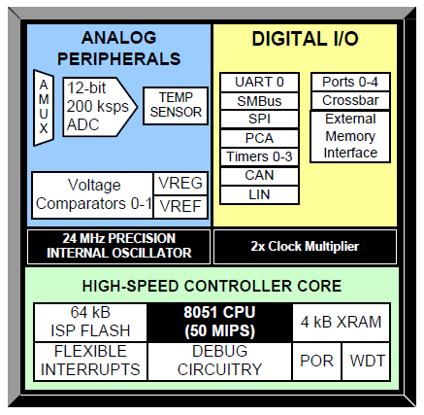

图5.2 C8051F500内部模块图

由C8051F500的内部模块图可以看出，C8051F500虽然采用的内核是51内核，但却具备相当丰富的外设。它具有一个12位的ADC模块，可以用来对外部模拟信号进行采集传输，而数字模块也很丰富，包括了UART、SPI、CAN模块、、LIN模块、四个定时器等。并且，它内部带有一个24MHz的晶振，这对于一般的系统而言已经是足够的了。

### 5.2.2 CAN收发器选型

自从CAN总线被发明以来，就渐渐被越来越多的工业控制网络和汽车网络所使用，CAN总线收发器的种类和类型也越来越多，在这种类繁多的CAN收发器中选择出适合系统的一种，则显得相当重要。本系统在设计时选用CTM1050T作为CAN收发器，CTM1050T是一款带隔离（DC 2500V）并且具备ESD保护功能的高速CAN收发器，该收发器内部集成了所有CAN隔离和收、发器件。该收发器和TJA1050一样，符合ISO11898标准，因此它可以和其他符合ISO11898的CAN收发器在同一个系统中共同工作。

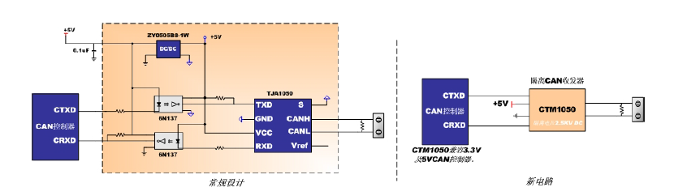

图5.3 CTM1050典型运用示例

图5.3所示为CTM1050T在网络中的典型运用，由图可以看出，CTM1050可以连接任意一款CAN协议控制器，并且，使用CTM1050作为CAN收发器的电路模型相对简化很多。在以往常规设计中，往往需要在电路中增加光耦、DC-DC隔离、CAN收发器才能实现带隔离的CAN收发模块，而是用CTM1050，仅用一个CAN收发器便解决了所有问题。

### 5.2.3 其他元器件选型

除了主控芯片和CAN收发器外，在此硬件系统中还有24V降压到5V的DC-DC模块、驱动数码管的D触发器、对数模转化进行处理的运算放大器以及驱动电磁阀的MOS管等。虽然这些器件都已经发展的很成熟，但是仍然需要结合系统需要进行谨慎选取。对于24V降压5V的DC-DC芯片，市面上有LM2576、max5035、HDW24S5等，考虑到系统运行的可靠性，我们选择具有优秀衡压能力和文波抑制能力强的HDW24S5作为电源模块的DC-DC模块。而对于驱动数码管的D触发器，由于各类触发器都已经有很成熟的应用技术，因此我们采用市场上使用最广泛的边沿触发D触发器74ALS574作为系统的D触发器。运算放大器一般而言技术都比较成熟了，因此也是选用应用较多的成本较低的LM324作为系统的运放。

## 5.3 硬件电路设计

在这一小节里，硬件部分的具体实现内容将会被详细的介绍。目前用来设计硬刷电路板的电路设计软件很多，包括美国orCAD公司的orCADPspice、cadence、PowerPCB、Protel等。其中Protel在国内的使用范围最广，而自从2006年更名位Altium Designer后，其在中国的使用范围则相比之前更加广阔。Altium Designer是一款非常强大的电子产品开发系统，它把原理图绘制、电路仿真、PCB绘制编辑、拓扑逻辑自动布线、信号完整性分析和设计输出等方面完整地结合起来，为设计者提供了极大的方便，使得电路设计变得更简单便捷[13

本文的电路硬件设计便是采用Altium Designer15进行设计。硬件部分的设计包括电源模块设计、微处理器模块设计、CAN收发模块设计、按键模块设计、显示模块设计、电磁阀驱动模块设计和压力采集的ADC模块设计等。下面将对这些模块的设计分别进行介绍。

### 5.3.1 DC-DC电源模块的设计

前文关键元器件的选型里已经提到，在此次硬件设计里，由于电磁阀需要工作在24V的环境下，而单片机和CAN收发器等外设的工作电压为5V，因此系统中共存在两种电平：24V和5V。对此，我们选用了24V转5V的DC-DC模块——HDW24S05，其电路拓扑如下图所示。在HDW24S05的输出端和输入端，都添加了10uF的钽电容和0.1uF的陶瓷电容，这样做的目的是为了滤除纹波，此外，在电源的输出端，为了保证单片机和外设的供电稳定，我们还增加了一个10uF的电解电容。在电源和地的处理上，增加了数字地和数字电源和模拟地、模拟电源的隔离，以达到数模隔离的作用，防止模拟电路上高频噪声和尖峰对ADC参考电源和单片机数字电源的影响。

在布线方面，由于系统中大部分均为5V和信号线，因此对于这一部分走线，一般采用20mil的线宽进行走线，如遇特殊状况则为方便布线可稍微缩小线宽进行走线，但原则上不能低于10mil。对于系统中电压较高的24V电源线，则需要更为宽的线宽进行约束，由图5.4可以看出，本设计对24V的走线专门制订了特殊的线宽，最小为25mil，最大为40mil，一般而言设定为30mil，这样做是为了减小系统中的阻抗，并保证足够的功率要求和保护板子。

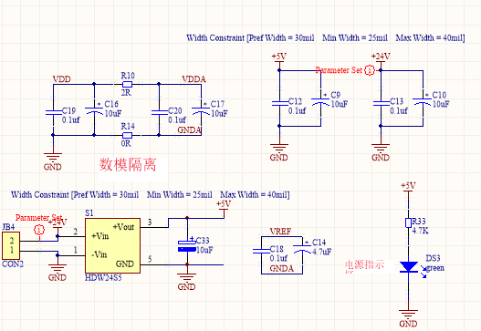

图5.4 电源模块电路图

### 5.3.2 MCU控制模块部分电路设计

单片机部分的电路设计主要是设计其供电电路、复位电路、晶振电路以及代码烧写接口电路等。供电电路方面，由于C8051F500使用的电源包括5V供电和3.3V两种，而电路已经具备5V电源，因此可以直接用经过HDW24S05降压后的5V电源进行供电，而不必再另外设计其供电电路；C8051F500芯片内部晶振为24MHz，这对本系统而言已经是足够的了，因此也不必再进行外部晶振的扩展；在此次设计中，代码烧写工具使用的是Silicon公司的U-EC6烧写工具，它与C8051F500芯片的接口采用的是带5V供电的7接口JTAG接口，因此，在设计C8051F500单片机电路时，也根据需求留出了烧写接口，以便后期烧写调试。最后，根据系统需求，结合芯片手册，引出系统用到的CAN模块、ADC模块等的管脚，以便使用。

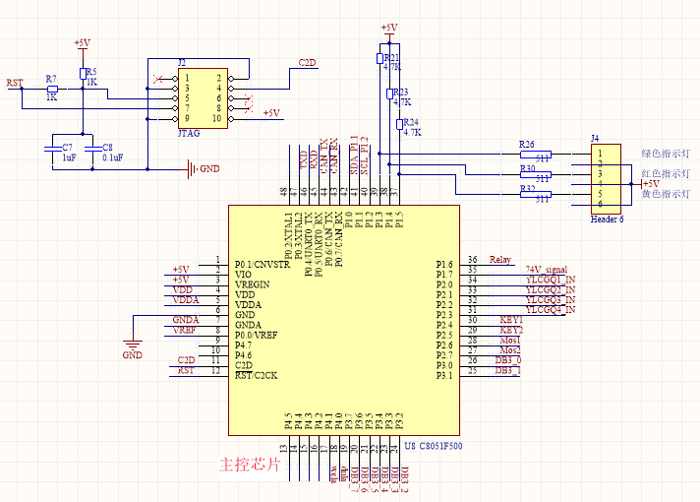图5.5 单片机电路设计

### 5.3.3 输入输出模块电路设计

输入输出模块包括了调理电路、按键检测等输入电路以及数码管显示和电磁阀驱动等输出电路。

A. 输出电路设计

1. 电磁阀驱动电路设计

电磁阀驱动电路共有两种，一种是利用MOS管驱动，另一种是用继电器驱动，MOS管驱动的电磁阀可以通过PWM波来控制开断。但由于单片机推挽输出的驱动能力较低，无法直接驱动MOS开断，因此在这一部分设计中，本文采用三极管作为单片机推挽输出的放大电路，单片机推挽输出经三极管放大后，便可直接控制MOS管的开断。继电器驱动的电路中，为确保芯片不受继电器开断的高频噪声影响，在继电器的控制上采用光耦TLP521-1进行隔离。同时，MOS管驱动和继电器驱动均采用LED灯来指示开断状态，以便后期调试。

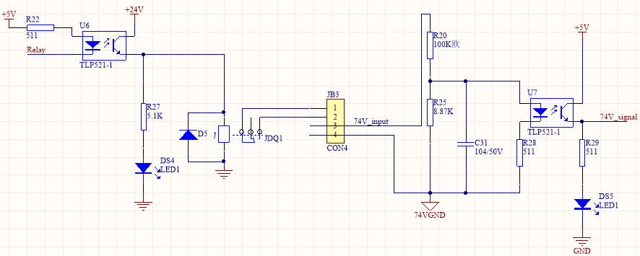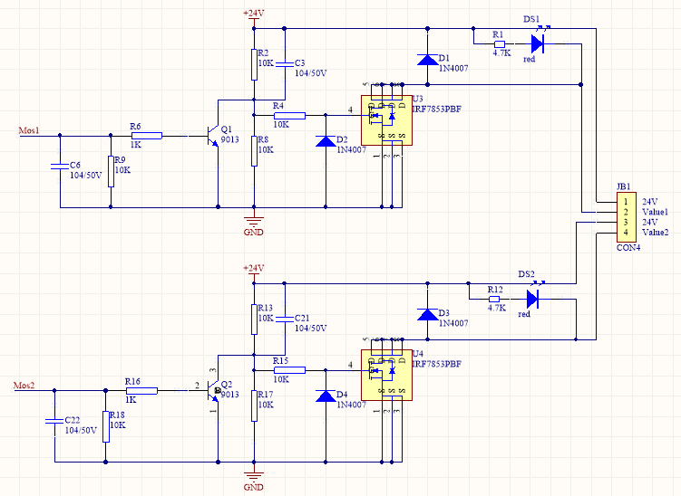

(a)MOS驱动电路 （b）继电器驱动电路

图5.6 电磁阀驱动电路

1. 数码管显示电路设计

数码管采用的是74ALS574作为缓冲器，数码管采用LED4-14，输入部分采用的是P3口驱动D触发器，但由于有两片D触发器，于是增加使用两个管脚作为片选。

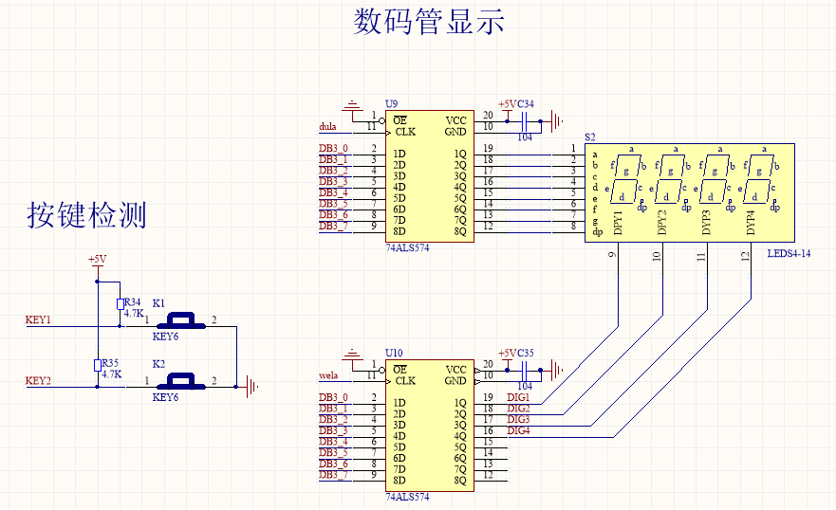

图5.8 ADC采集电路和按键检测电路

B. 输入电路设计

1. 按键输入电路设计

按键输入电路相对比较简单，只是采取上拉电阻的形式，当按键没按下时，输入高电平，按键按下时为低电平，其电路图如5.8所示。

1. ADC调理电路设计

采集气缸和气管压力的ADC模块则相对比较简单，这里采用的是LM324这一款四路运算放大器作为ADC的预处理模块，由图可以看出，运放设计采用的是电压跟随器，这样做的目的是可以使得输入电阻无穷大而输出电阻则很小，并且输出和输入的电压相位相等，起到一定的缓冲和隔离作用。

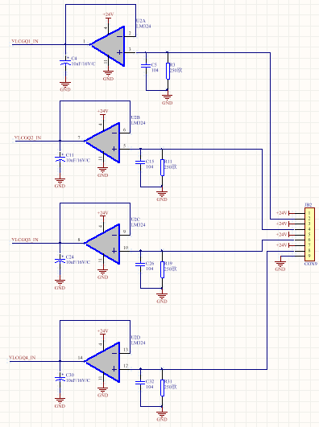

图5.7 ADC采集电路

C. 网络接口电路设计

网络电路设计模块中，采用的时CTM1050CAN高速收发器，可以直接和主控芯片连接，不需要外围电路设计，相对比较简单，这里不展示电路图。

# 6 基于CAN总线的列车制动网络控制系统软件设计

## 6.1 软件总体设计

本文构建的基于CAN总线的列车制动控制网络中，主要有两种通信节点，其中系统的IPM主节点时基于VC++6.0平台设计的，而从节点EBV和EPCU等各节点则是基于Keil C51 5.0开发环境进行软件开发。



图6.1 软件总体设计图

在列车制动网络中，IPM是网络的主节点，采用的是PC上位机的基于VC平台的上位机模拟。它不仅实时接收来自EBV的操作报文，对EBV的操作报文进行处理，还要接收来自EPCU各节点的工作状态报文，实时对系统的工作情况进行控制。

EBV节点作为整个列车制动网络的人机交互接口，它负责采集司机对电子制动阀的自动制动手柄和的单独制动手柄的操作信号，定时把这些操作信号以操作报文的形式发送到CAN网络上。

ERCP节点作为从节点，它根据网络中的控制报文和操作报文来控制APP和REL的开断，从而达到控制均衡风缸压力的作用。BPCP节点由于其结构特点，其电磁阀处于常失电状态，但是其机械阀能实现控制列车管与ER风缸压力同步。16CP主要是控制16风缸和16管的压力，它也是通过APP和REL的通断来达到控制目的的。此外，在后备模式下它还能控制ER风缸的压力。而20CP主要是在单独制动手柄操作时才会响应来达到控制20风缸的目的。在正常工作时，制动缸的压力主要是取自20风缸和16风缸中较大压力的一方。13CP的作用则是在BP管压力释放不及时时用来切除列车管，从而达到快速缓解BP管压力的作用。

网络中主要的通信发生在EBV和IPM以及EPCU各节点与IPM的节点间，为了保证通信的畅通和避免漏帧丢帧的情况，本设计采用中断接收的策略，并且中断中只做接收报文的操作，尽可能不干扰PWM波输出的执行。

## 6.2 开发环境介绍

### 6.2.1 MDK Keil C51

本设计里，主控芯片为C8051F500，这是一款51内核的芯片，由于MDK Keil对51内核的芯片支持较广并且对Keil比较熟悉，因此本设计的开发环境选用的时MDK Keil 5 for 51。MDK Keil是德国知名软件公司Keil（现已并入ARM）开发的微控制器开发平台，它支持的芯片类型相当广，包含了C编译器、宏汇编、连接器、库管理和一个强大的仿真平台在内的强大开发方案。在本设计中，就是使用Keil进行编程管理，最后生产Hex代码，再利用C8051F500的生产公司的IDE进行烧写，由于Keil的开发平台较为常见，此处不展示其开发环境。

## 6.3 节点软件架构和报文定义

### 6.3.1 节点软件架构

如图6.2所示，节点的软件架构设计自上而下分别为应用层通信控制软件和底层驱动控制软件。



图6.3 节点软件架构

应用层自定义通信协议通信控制软件设计主要是定义了各节点之间的网络关系以及通信方式。在本设计中，节点间的工作方式采用的是主从的方式，IPM节点为系统的主节点，其他节点为从节点。在系统中主节点对从节点发送控制报文，从节点对控制报文进行相应响应并做出回应，同时按照工作要求发送通知报文，所有从节点（除EBV节点，EBV定时发送操作报文）都需要在系统空闲时发送自己运行状态信息（如气缸压力等）。

底层驱动部分可以分为CAN驱动和其他底层驱动。CAN驱动是实现整个CCBII通信网络的基础，再CAN驱动里定义了网络中的所有节点及报文标识符，并且定义了哪些节点能收和能发哪些报文，不能发或不能收哪些报文。其他驱动包括定时器驱动、ADC驱动、GPIO驱动等，这些驱动主要是为了能根据节点收到的报文进行相应的操作和系统的运行。

### 6.3.2 报文定义

CAN报文一次最多能传输的字节数为八个，本设计中报文传输的数据量相对较多，因此采用八个字节进行传输。对报文相关字节的定义如下：

表6.1 CAN报文字节定义

|  |  |  |  |  |  |  |  |  |
| --- | --- | --- | --- | --- | --- | --- | --- | --- |
| 字节 | 1 | 2 | 3 | 4 | 5 | 6 | 7 | 8 |
| 定义 | 运转状态 | 工作模式 | 来源ID | 故障代码 | 传感器1高八位 | 传感器1低八位 | 传感器2高八位 | 传感器2低八位 |

其中，5-8位字节的数据只有EPCU各子模块才会携带的数据，对于IPM节点和EBV节点而言，并不存在传感器，因此也就不会携带相应信息。对于传感器高于三个的模块，其传感器数量最高为3，因此可以牺牲第1个和第2个字节的信息（这两个字节的信息IPM已发送给各从节点），用来携带第3个传感器的信息。

对于IPM节点发给各从节点的报文，第3字节是报文发送者自身ID，第4字节为故障代码，目前定义0x00为正常运转，0x01为作用电磁阀APP故障, 0x02为缓解电磁阀REL故障，其余位暂时未定义，待后续使用添加定义。第一、二字节定义如下：

表6.2 CAN报文第2字节定义

|  |  |  |  |  |
| --- | --- | --- | --- | --- |
| 第2字节 | 0x01 | 0x02 | 0x04 | 其他位 |
| 运行模式 | 自动制动 | 单独制动 | 后备制动 | 保留待使用 |

表6.3 CAN报文第1字节定义

|  |  |  |  |  |  |  |
| --- | --- | --- | --- | --- | --- | --- |
| 第1字节 | 0x01 | 0x02 | 0x04 | 0x08 | 0x10 | 0x20 |
| 定义 | 运转位 | 初制位 | 全制动位 | 抑制位 | 重联位 | 紧急位 |

其中，第1字节里，如果处于单独制动状态下，仅前三项定义有效，分别位运转位/制动位和侧压，其余位保留未使用。

## 6.4 网络通信软件设计

整个CAN网络通信的完成取决于各个节点之间的配合，因此对于系统而言，其可靠性和有效性取决于各个节点的设计。本设计的节点通信设计基于以上提到的功能特性，具体流程下面开展介绍。

### 6.4.1 主节点通信设计

IPM节点是整个系统的大脑，它不仅需要对来自EBV节点的报文进行甄别处理，同时还要按照要求对其他节点进行控制和发送控制报文，并对应答报文和工作状态报文携带的信息进行处理，同时向司机反馈各模块工作信息等，它的处理相对其他节点而言较为重要，其具体工作流程如下图所示：



图6.4 IPM节点工作流程图

可以看出来，IPM主要是处理来自EBV和EPCU节点的报文，从而对报文处理。对来自EBV节点的报文，IPM节点的处理为甄别后发送控制报文；而来自于EPCU的报文的话，则是提取其中的工作信息。

### 6.4.2 从节点软件设计

A. EBV节点软件设计

EBV节点是本系统的人机交互接口，其重要性不言而喻，但其具体实现却相对比较简单。EBV的作用就是实时根据司机的操作向IPM和EPCU节点发送操作信息报文，IPM可以根据报文来判定EBV是否工作正常，所以EBV具体实现流程如下：



图6.5 EBV工作流程图

EBV的面板图如图6.5所示，左侧为自动制动手柄，它共有六个操作位：运转位、初制位、全制动位、抑制位、重联位和紧急位，其中初制位和全制动位之间为线性控制区，手柄在线性区上可以线性控制均衡风缸的压力。自动制动手柄除了在线性区外，操作信息报文的运转状态位都有固定的定义，而传感器1高低八位值均为零，但当自动制动手柄处于线性区时，运转位仍为初制位的定义0x01，但是此时传感器1的高低八位值则改为根据手柄所处线性区所代表的值，从而赋予均衡风缸目标值来达到设定的目的。在运转位时，均衡风缸的压力设定值货车模式下为500kPa，客车为600kPa，初制位则减50kPa，全制动位减170kPa，线性区则按照线性递增数减。而处于抑制位时则保持当前气压，重联位和紧急位均要排空均衡风缸压力，并且，处于紧急位时需要定时一分钟后才能重置运转位进行充风。

右侧为单独制动手柄，共有运转位、全制位和侧压三种运转状态。同样，在这三种运转状态时报文第一字节均有固定的定义，传感器2高低八位值也为零。运转位和全制位之间也为线性区，运转位时20风缸压力为零，全制位时最高为300kPa，线性区则中气压和单独手柄的位置有关。当侧压单独制动手柄时，则会排16风缸压力。

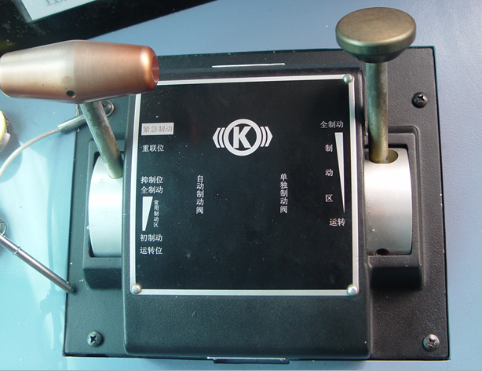

图6.6 EBV控制面板图

B. EPCU节点通信设计

对于EPCU的各个子模块节点，其主要作用是根据来自IPM节点的控制报文进行相应操作，从而实现系统的正常运转，并在系统空闲时发送模块当前的状态信息和自检结果等，因此其具体实现并不困难，具体流程图如下图所示：



图6.7 EPCU各节点工作流程图

EPCU是本设计中的工作重点，因此需要特别说明一下。EPCU在系统中属于从节点，因此只有在收到来自IPM的控制报文后才会进行相应操作，在没有收到控制报文时，定时器2一直在工作，EPCU的各模块的ADC则在定时器2的终端中采集各模块相应气缸和气管的压力，并在显示模块上显示当前压力；当收到IPM的控制报文时，首先使能定时器3，并读取控制报文中的工作信息，设定给定值，然后定时对电磁阀进行驱动，以达到设定压力的效果。

C. PWM输出驱动软件设计

系统中的电磁阀包括数字量控制电磁阀（即继电器驱动）和模拟量控制电磁阀（即MOS管驱动）两种。对于数字量控制的电磁阀而言，操作相对简单，只需要根据控制报文中的开断信息进行开启和关闭即可完成要求；但模拟量控制的电磁阀则相对较复杂，因为模拟量控制的电磁阀往往是用来准确控制工作气缸和气管的压力，如果仅仅简单地控制其开和断，在精度上是无法满足要求的，所以这类电磁阀往往需要用脉冲宽度调制波（即PWM）来控制。但是，系统的主控芯片C8051F500本身并不具有PWM波模块，因此必须由自己编程产生，本设计应用的方法是通过C8051F500的定时器3来定时产生，其具体流程如下所示：



图6.8 定时产生PWM信号流程

产生的PWM波的占空比可以通过计算得出：

 （6.1）

此外，电磁阀除了要通过PWM波控制外，还需要能设定PWM波的频率，因为电磁阀一般都具有其最佳的工作频率，因此设计里不仅要能产生PWM波，而且能够改变PWM波的频率，这里我们采用的时可更改频率的设计方法，以便对特定的电磁阀能实时更改以便能达到要求，具体实现为

 （6.2）

其中SYSCLK为定时器3的时钟，在初始化时已经对系统时钟进行12分频，而Time为定时器3的定时时间，因为在中断中还使用了一个计数值为100的计数器，因此需要再除以100。

EPCU各自模块采用的时1Mbps的波特率传输标准帧，而各模块的工作函数如下表所示：

表6.4 EPCU各子节点工作函数列表

|  |  |
| --- | --- |
| 函数名称 | 函数功能 |
| OSCILLATOR_Init | 初始化时钟 |
| PORT_Init | 初始化GPIO |
| CAN0_Init | 初始化指定的CAN |
| ADC0_Init | 初始化ADC |
| Timer_Init | 初始化定时器 |
| CAN0_TransferMO | 根据消息对象发送CAN报文 |
| PressureCal  PIDControl  ExecuteCommand | 计算压力值  计算PWM占空比  按照控制报文进行处理运行状态 |
| CAN0_ISR  TIMER0_ISR  TIMER2_ISR  TIMER3_ISR  ADC0_ISR | CAN报文接收中断  定时器0中断计算PID  定时器2中断触发ADC采集  定时器3定时输出PWM  ADC采集完成中断 |

对于ERCP模块，其PressureCal函数一直在运行计算当前压力值，当CAN0_ISR收到控制报文后，PIDControl函数运行，将从报文中提取风缸压力设定值，并进行偏差计算，从而得到输出PWM波的占空比，打开定时器3输出PWM波，从而控制APP和REL电磁阀开断使得风缸压力达到设定值。16模块、20模块的工作过程与ERCP相同，不同的是各自压力目标值在不同运转状态时不同，这里不展开说明。

## 6.5 调试与结果

### 6.5.1 系统调试平台介绍

系统实验平台由EPCU的ERCP、BPCP、16CP、20CP、13CP以及EBV和PC端代表IPM共7个节点构成，根据之前定义的系统网络架构，利用导线将各个节点连接起来，形成了CAN网络的总线型结构。其中，EPCU的各节点是由外部24V电源供电，PC端上位机自带CAN网络板卡，可以接入CAN网络。实验平台示意图如下所示：



图6.9 实验平台示意图

EBV和系统的连接图如图6.9所示，EBV作为人机交互接口，主要负责将司机对操作手柄的操作以报文的形式发送到网络上，以便IPM和EPCU各节点的处理。

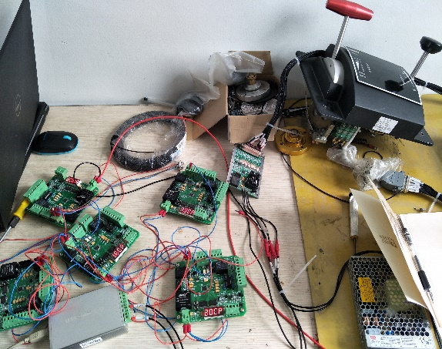

BPCP

ERCP

13CP

20C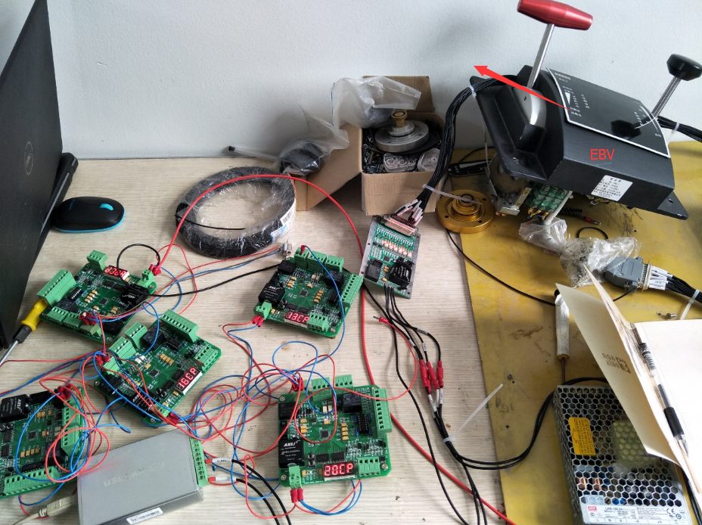P

16CP

IPM

EBV

图6.10 系统实验平台示意图

IPM节点我们采用PC上位机模拟，它的连接图：如图6.10和6.11所示。作为系统的主节点，IPM节点担任着整个网络的监控和控制作用，并对网络中出现的障碍进行报告。

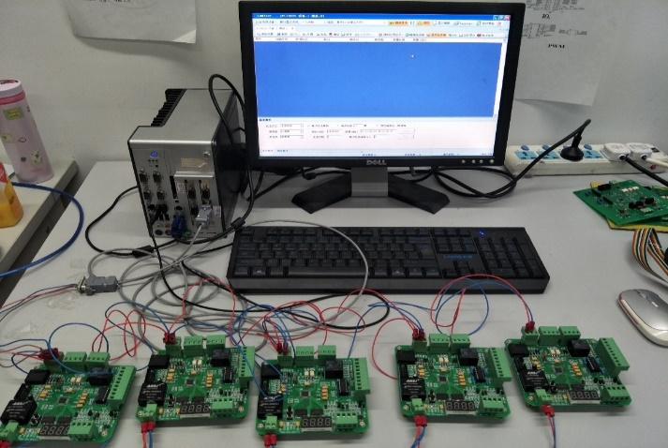

图6.11 系统实验平台实物图

PC端上位机的CAN通信试验采用的是基于VC++6.0软件开发平台设计的CANTEST软件，由于工控机装有PCI-9820通信接口卡，因此可以实现PC端与网络直接相连。

### 6.5.2 实验验证

首先是波特率的验证。本系统中CAN报文采用的是1Mbps的波特率进行传输，因此在系统中出现别的波特率的CAN节点时，系统将无法工作。在上位机中我们采用了800kbps和500kbps的波特率进行传输时均出现了传输出错的报错，因此满足了实验要求的1Mbps进行传输的要求。

表6.5 CAN总线通信主要参数

|  |  |  |
| --- | --- | --- |
| 波特率 | 帧格式 | 传输字节 |
| 1Mbps | 标准帧 | 8字节 |

在满足系统网络波特率和通信验证后，就可以进行接下来的网络通信和操作验证：

A. 自动制动

在自动制动情况下，EBV自动手柄由司机操作，然后发送操作报文到网络，IPM核对无误后则会对EPCU各节点发送控制报文，报文情况如下图：

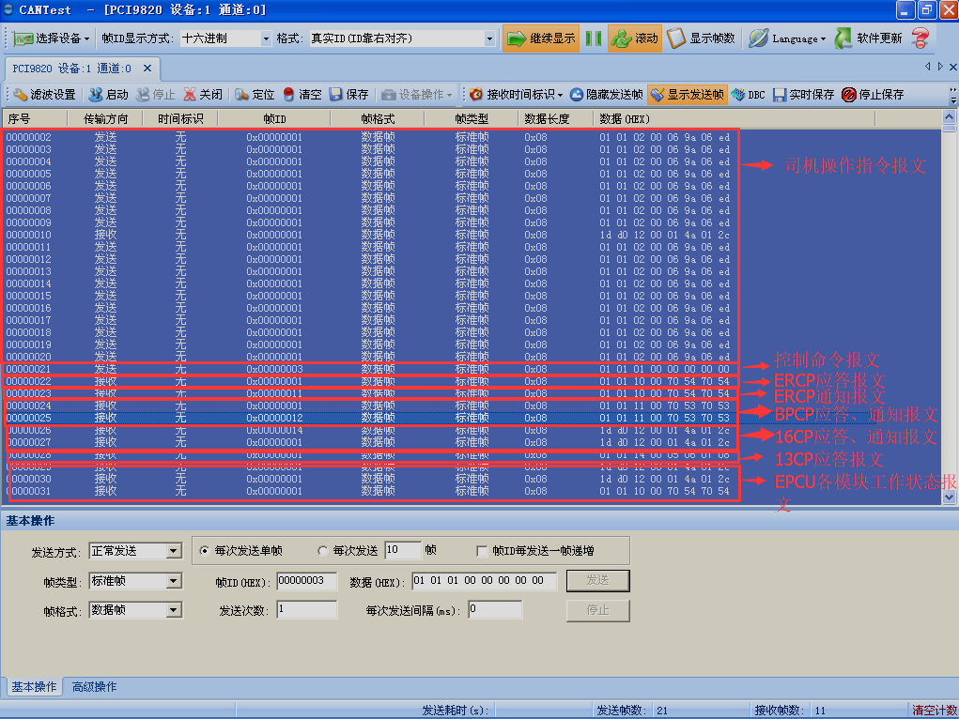

图6.12 自动制动网络中报文发送情况

由图中可以看出，EBV节点或IPM端发出帧ID为0x003的操作报文时，由报文信息可以看出控制报文的控制信息为自动制动模式下的运转位。EPCU各节点除20CP外（20CP节点在自动制动模式运转位无操作）在收到控制报文后均按照要求正常发送应答和通知报文，其中应答报文里还携带了压力信息，各节点对控制报文的响应如图6.11所示。在自动制动运转位时，均衡风缸的压力应为500kPa，因此，ERCP将打开APP进行充风，而MVER和16CP的MV16为常得电状态，因此，也呈现闭合状态。

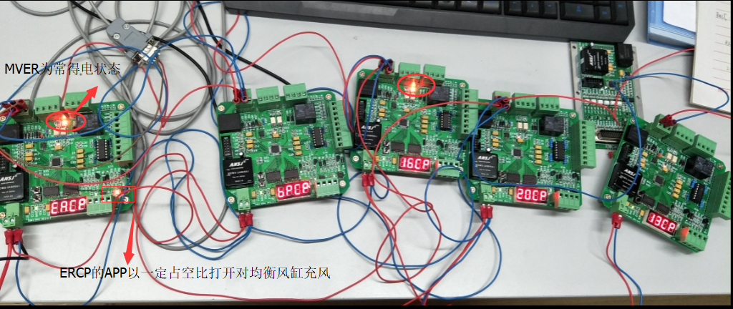

图6.13 自动制动运转位节点响应操作

当处于初制位和全制动位及其之间时，均衡风缸应进行降压操作，其REL应打开进行降压，这里不做展示。

B. 单独制动

当电子制动阀EBV单独纸都手柄处于运转位时，EBV会向网络中发送操作信息报文，IPM处理后则会发送单独制动下相应控制报文，此时网络中的响应如下所示：

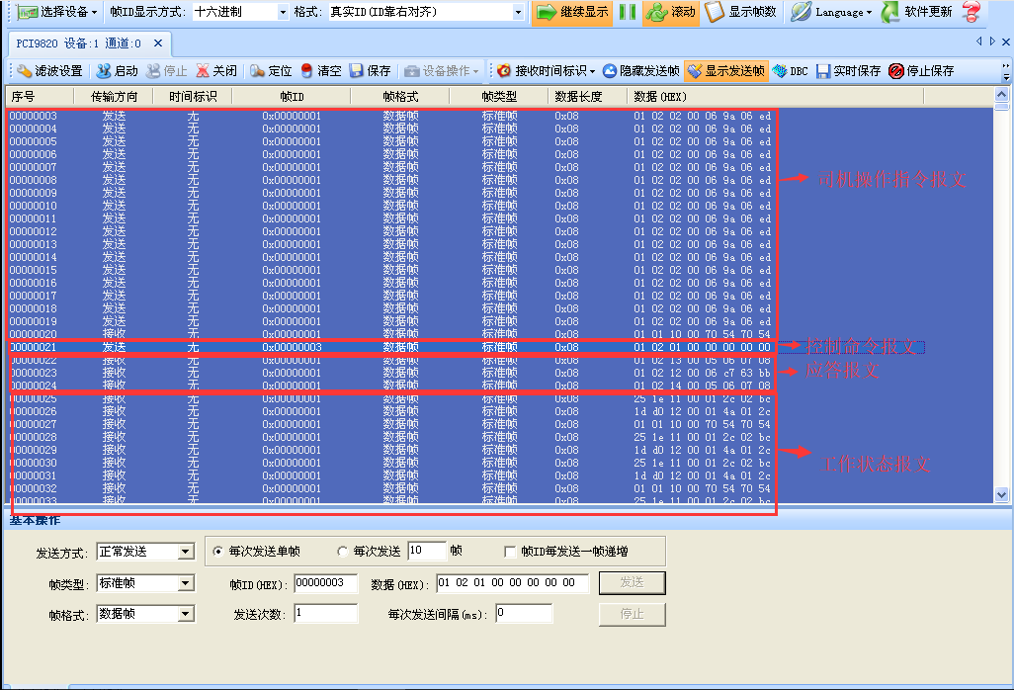

图6.14 单独制动下网络中报文情况

在单独制动模式下只有16CP、20CP和13CP工作，因此可以看出，网络中也只有这三个节点对系统的广播控制报文（单独制动运转位）进行回应并做出相应操作，运转位时20CP的20管压力应为零，因此REL导通打开，操作如下图所示：

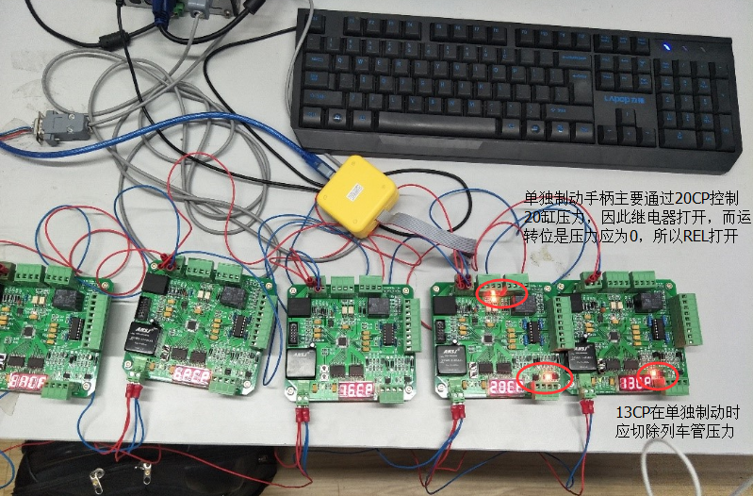

图6.15 单独制动运转位各节点响应

从图中可以看出，单独制动运转位时，20CP的MVLT继电器控制电磁阀和MOS管控制的REL工作，13CP的MR-CUT也投入工作，响应正常，剩余两个运转状态同样正常工作，这里不展示。

C. 后备制动

当ERCP出现故障时，EBV虽然正常发送操作报文，但是，IPM会将收到的报文进行处理，给出后备制动模式下的控制报文，16CP收到后备制动的报文便会暂时代替ERCP工作，而16CP的状态则由DBTV代替，DBTV不做为网络节点，因此这里不讨论它的执行此时网络中的报文状况如下所示：

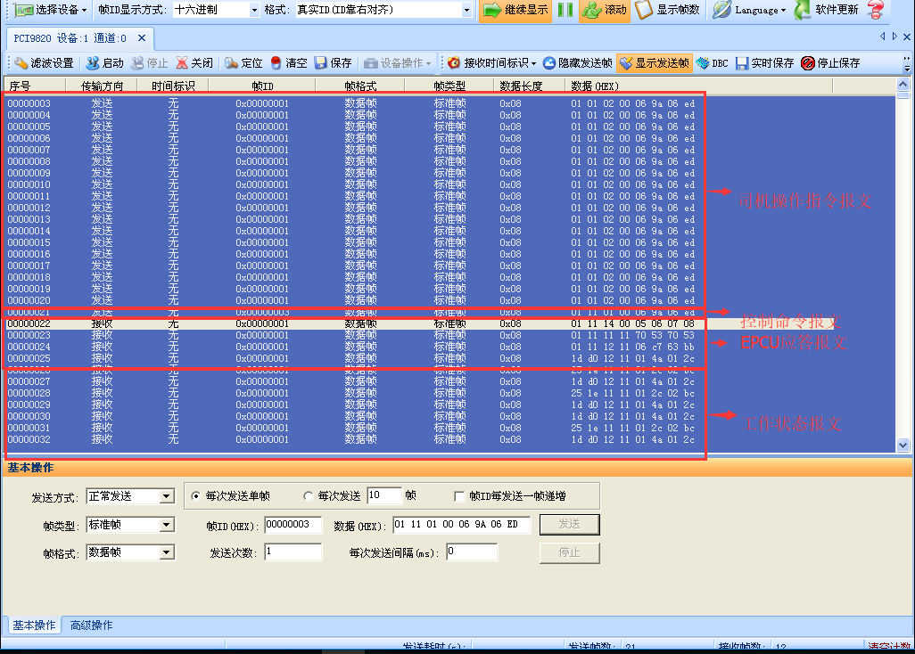

图6.16 后备制动网络中报文情况

在后备模式下，网络节点中只有BPCP、16CP和13CP工作，因此也就只有三条应答报文。

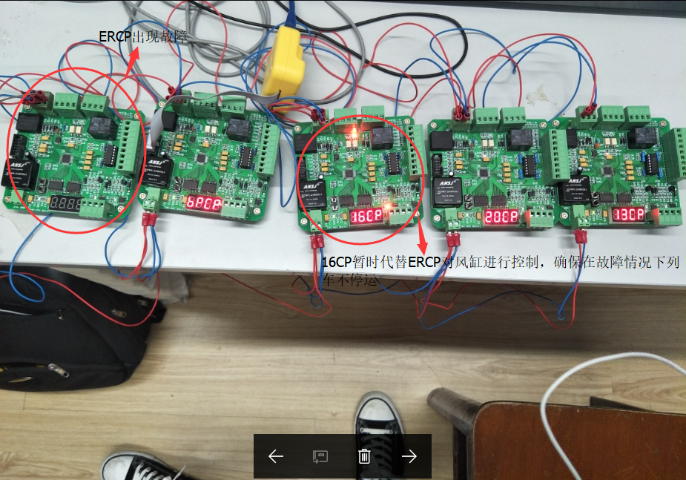

图6.17 后备制动各模块执行情况

后备制动的模式下，16CP模块替代已经发生故障的ERCP来完成对气缸的充风和减压过程，而原16CP的功能则由DBTV来完成。

通过上述实验验证，系统中的各节点均能对PC模拟的IPM和EBV发出的控制报文进行正确的操作和应答，对于三种工作模式下的切换也是能正常反应，这说明基于CAN总线的CCBII制动机网络系统是可行。

# 7 结论和展望

## 7.1 结论

本文的工作初步研究了现有CCBII制动机的工作原理及其通信网络的特点和方式，同时对CAN总线的应用进行了一定的学习，然后把CCBII制动机按照工作原理划分为几个模块，从而提出基于CAN总线的解决方案，引入CAN总线代替原有的LonWorks总线，在完成硬件、软件的设计并验证了系统的可行性。

本文完成的工作主要如下：

（1）了解了现有制动机的发展状况，深入学习了CCBII微机制动系统的组成及其工作原理，并根据制动机的工作原理和它在网络中的作用把它划分为几个子模块。

（2）深入学习CAN总线协议的基本原理以及其应用，并对CCBII划分的子模块进行信号分析，对其在网络中的功能进行定义，从而把CAN总线引入到CCBII制动机的网络中，代替原有的LonWorks总线。

（3）根据系统总体方案完成基于CAN总线的CCBII制动机子模块硬件设计，其中控制芯片采用的是Silicon公司的C8051F500，收发器采用CTM1050根据系统需求预留了足够的IO接口，保证系统足够的扩展性和通用性。

（4）根据系统方案进行软件开发设计，并根据CCBII子模块的各自功能进行设计，使得各模块能根据网络中的控制报文满足相应操作，从而实现系统的功能。

（5）在完成整个系统的硬件设计和软件设计后，根据需求分别对硬件和软件进行调试验证，最后证明系统的可行性和可靠性。

## 7.2 进一步的工作

对于论文中提到的功能，虽然已经基本实现预期工作，基于CAN总线的CCBII制动机网络也能进行正常通信和正常操作，但由于时间和现有条件的限制，本设计还存在着一些不够完善和可以做的更好的地方，这些工作需要具体在以后的后续工作中作进一步的改进，现列举如下：

（1）硬件设计部分虽然能实现基本功能，但是并没有考虑到电磁干扰的问题。在实际运行构成中，电磁干扰会对CCBII制动机网络的运行构成很大的干扰，因此这一部分在以后的工作中是很有必要解决的。

（2）气缸及工作气管的压力采集部分并没有实现实际采集，目前只是根据电位器变化实时采集电压信号，由于实验室缺少相关设备，因此实际上并没有采集压力信息而只是用电位器的电压变化来代替。

（3）电磁阀的控制没有实现精确控制，PID参数没有经过整定。由于上述气缸和工作气路的压力信息无法采集，因此实际上电磁阀的控制目前只是粗略给了固定的PID值，并没有实际进行参数整定，在实际设计时这应该是一项非常重要的工作。

（4）本文设计的CCBII制动机目前只有本机模式下的自动制动、单独制动和后备制动三种模式，实际上列车制动模式还有惩罚制动、本务、补机等不同状态，但由于时间和实验条件的限制，这些功能没有添加。

# 参考文献

[1] 刘豫湘. 我国机车制动机的现状与发展[J]. 电力机车与城轨车辆, 2005, 28(1):6-9.

[2] 徐晖. DK-1制动机改进设计及综合分析与探讨[J]. 铁道机车车辆, 2011, 31(6):44-48.

[3] 李赟. CCBⅡ制动机故障诊断系统的研制[D]. 中南大学, 2012.

[4] 罗峰，孙泽昌．汽车CAN总线原理、设计与应用[M]．北京：电子工业出版社，2010.

[5] 曹灏, 王存兵, 吴国栋. HXD3型电力机车空气制动系统[J]. 铁道机车车辆, 2009, 29(4):46-50.

[6] 曹灏, 王存兵, 吴国栋,等. HXD3B型交流传动电力机车空气制动系统[J]. 电力机车与城轨车辆, 2010, 33(2):17-20.

[7] 曹灏. 160 km/h交流传动客运电力机车制动系统[J]. 铁道机车车辆, 2013, 33(4):49-52.

[8] 周浩, 王树海, 仝雷. HXD2型大功率交流传动电力机车空气管路与制动系统[J]. 机车电传动, 2008(5):15-18.

[9] 唐济扬. 基于现场总线技术的先进控制系统[J]. 制造业自动化, 2000, 22(7):31-35.

[10] iCAN 现场总线原理与应用[M]. 北京航空航天大学出版社, 2007.

[11] 张桢, 牛玉刚. DCS与现场总线综述[J]. 电气自动化, 2013, 35(1):4-6.

[12] 徐安 陈耀 李锐华 郭其一. 微型计算机控制技术([M]. 电子工业出版社, 2008.

[13] 王超, 胡仁喜, 闫聪聪. Altium Designer 16中文版标准实例教程[M]. 机械工业出版社, 2016.

[14] 陈志申. CCBII制动机EBV工作原理分析及常见故障探讨[J]. 铁道机车车辆, 2015, 35(3):77-79.

[15] 张领, 马俊杰. CCBII制动系统无火回送中列车管“漏风”原因分析[J]. 电力机车与城轨车辆, 2014(1):64-65.

[16] 孙兵, 何瑾, 陈广厦. 基于 DSP的CAN总线与以太网互联系统研制[J]. 仪器仪表学报, 2008, 29(2): 377-380.

[17] SV itturi Some features of two fieldbuses of the IEC 61158 standard[J] . Computer Standards and Interfaces, 2000, 22(3): 203 -205

[18] G Cena, C Demartini, A Valenzano. On the performances of two popular fieldbuses[ J]. IEEE Workshop Factory Communication Systems (WFCS'97)1997(10): 177 - 186 .

[19] 赵华华, 廖志明. 现场总线在列车通信网络中的应用[J]. 工业控制计算机, 2007, 20(7): 25-26.

[20] 曹霖. 分布式控制系统的设计与实现[D]. 南京航空航天大学, 2011.

[21] 刘文超. 基于功能块的车间数字设备集成控制系统设计方法研究[D]. 武汉理工大学, 2007.

[22] 陈伟文, 凌玉华, 颜毅斌. CANopen总线协议在地铁通信网络中的应用 [J]. 可编程控制器与工厂自动化 (PLC FA), 2010 (003): 107-110.

[23] 王毅峰, 李令奇. 基于 CAN 总线的分布式数据采集与控制系统[J]. 工业控制计算机, 2000, 13(5): 34-38.

[24] 匡付华. CANopen 网络应用的实时性和可靠性若干问题的研究[D]. 华南理工大学, 2011.

[25] 程希明. CAN 现场总线数据采集系统设计方案[J]. 自动化仪表, 2004, 25(6): 21-25.

[26] 孙树文, 杨建武, 张慧慧, 等. 基于 CANopen 协议的分布式控制系统 I/O 从站设计[J]. 计算机测量与控制, 2008, 15(12): 1705-1707.

[27] 邬宽明. CAN总线原理和应用系统设计[M]. 北京航空航天大学出版社, 1996.

[28] 成进. CAN总线实时性能研究和改进[D]. 苏州大学, 2010.

[29] 刘宇, 张义民, 宋桂秋,等. 基于瞬时负载率的CAN总线系统调度分析[J]. 机械与电子, 2008(10):3-6.

[30] 杨福宇. CAN调度理论与实践意义[J]. 单片机与嵌入式系统应用, 2008(2):5-8.

# 

# 谢 辞

时光荏苒，岁月易逝，一转眼，四年的大学生涯已临近尾声。回首过去四年的点点滴滴，承载着许许多多美好的回忆，有过欢笑和汗水，让我收获良多。在毕业之际，我由衷感谢关心过我生活、学习、工作的每一位家人、老师、同学和朋友，你们孜孜不倦的帮助使我茁壮成长！

感谢我的导师朱琴跃老师一直以来朱老师给予我学习上的悉心指导，让我受益匪浅，她严肃的科学态度，严谨的治学精神以及精益求精的工作作风，深深地感染和激励着我。从课题的选取、文献的查阅、方案的改进、项目进度的敦促、疑难问题的解答以及给我们创造的优越的实验条件和良好的学习环境，朱老师无不倾其心血让我得到最全面的锻炼，始终给予我细心的指导和不懈的支持。朱老师对我的毕设提出了很多指导性的建议，不仅使我的研究目标逐渐清晰，更使我明确了研究方法，令我的研究工作渐入佳境。朱老师渊博的学识、谦和质朴的长者风范以及执着追求的敬业精神给我留下了极其深刻的印象，是我终身学习和追求的楷模。朱老师对工程学识的见解，让我重新思考和审视我对科学技术的认知。一日为师，终生为师，在此谨向朱老师致以诚挚的谢意和崇高的敬意，愿老师身体健康、工作顺利！

感谢帮助过我的刘榕雄师兄、陶灵师姐以及实验室的各位师兄师姐们，他们在我遇到问题的时候非常耐心的指导和帮助我解决问题，从他们身上我学到了很多知识，受益匪浅，在这里我由衷地感谢他们！

最后，向审阅此文的专家、教授致以我最诚挚的谢意。

# 附录1 EPCU气路图

# 

